МИНОБРНАУКИ РОССИИ
Федеральное государственное бюджетное образовательное учреждение высшего образования
«Чувашский государственный университет им. И.Н. Ульянова»
Факультет информатики и вычислительной техники

Курсовая работа
по дисциплине
«Базы данных»
на тему:
«Экскурсионное бюро»

Выполнил: Иванов И. Л.
студент группы: ИВТ-42-23

Проверил:
доц. к.т.н. Ржавин В. В.
Оценка: _______________
Дата: __________________

Чебоксары, 2025

Содержание
Содержание 2
1. Анализ предметной области 5
1.1. Общее описание предметной области 5
1.2. Документы, относящиеся к предметной области 5
1.3. Пользователи с их задачами 5
1.4. Процессы обработки данных 6
1.5. Входные документы и их описание 6
1.6. Выходные документы и их описание 7
1.7. Бизнес правила 8
1.8. Атрибуты 9
2. Концептуальное проектирование 12
2.1. Описание отношений 12
2.2. Распределение атрибутов по отношением 12
2.3. ER-диаграмма концептуального уровня 14
2.4. Разработанная БД в MS Access 15
3. Логическое проектирование 16
3.1. Разработка БД методом декомпозиции 16
3.2. Описание логической модели 18
3.3. ER-диаграмма логического уровня из разработанной базы данных 19
3.4. Описание характеристик атрибутов 19
3.5. Правила валидации 23
3.6. Описание подстановок 24
4. Разработка транзакций (создание запросов) 25
5. Разработка форм 31
6. Разработка отчетов 33
7. Разработка интерфейса приложения 37
7.1. Разработка диалогового окна 37
7.2. Разработка главной формы управления 37
7.3. Настройка ленты под требования пользователя 38
7.4. Контекстное меню 38
7.5. Установка параметров запуска приложения 39
8. Разработка макросов 39
9. Использование внешних данных 40
9.1. Импорт из Exel 41
9.2. Импорт из Текстового файла 42
9.3. Импорт HTML 44
10. Программирование ACCESS 46
10.1. Разработанные подпрограммы и функции 46
10.1.1. Подпрограммы 46
10.1.2. Функции 47
11. Доступ к данным 48
12. Интеграция ACCESS с компонентами Office 52
12.1. Excel 52
12.2. Word 53
13. Анализ многомерных данных (OLAP) 54
13.1. Сводная таблица и сводная диаграмм для анализа 54
13.2. Схема хранилища данных OLAP. 55
14. Приложения для WEB-страниц 56
15. Разработка XML-документа 57
15.1. Экспорт 57
15.2. Импорт 63
Вывод 65

Анализ предметной области

Общее описание предметной области
База данных создается для экскурсионного бюро, которое занимается организацией и проведением экскурсий, туров и культурно-познавательных мероприятий. Проектируемая информационная система является учебной и охватывает вопросы планирования экскурсий, учета клиентов, формирования групп, управления гидами, а также анализа эффективности работы бюро.

Документы, относящиеся к предметной области
Для получения исходных данных проектирования рассмотрим следующие входные, внутренние и выходные документы:
- Карточка учета клиента
- Карточка учета гида
- Реестр экскурсий
- Программа маршрутов
- Договор на оказание услуг
- Финансовые документы (счета, квитанции)
- Билеты

Пользователи с их задачами
Пользователь | Задачи
Администратор | Управление учетными записями пользователей, добавление/редактирование/удаление экскурсий, назначение гидов на экскурсии, формирование групп и контроль количества участников, обработка заявок от клиентов, генерация отчетов
Гид | Просмотр назначенных экскурсий, подтверждение участия за 24 часа до начала, внесение изменений в программу экскурсии, отметка о проведении экскурсии в системе
Бухгалтер | Формирование и отправка счетов клиентам, контроль оплат, начисление заработной платы персоналу, учет расходов, формирование финансовых отчетов, сверка данных с банковскими выписками, работа с первичной документацией
Клиент | Регистрация и заполнение профиля, просмотр каталога экскурсий, бронирование экскурсий, оплата, отмена или перенос бронирования, просмотр истории заказов и билетов

Процессы обработки данных
Процесс | Операции
Управление клиентами | Регистрация, поиск, редактирование данных, история заказов
Управление гидами | Учет гидов, назначение на экскурсии, контроль загрузки
Формирование экскурсий | Создание, редактирование, управление расписанием
Продажи и формирование групп | Оформление заказа, оплата, создание группы, редактирование
Проведение экскурсий | Учет клиентов в процессе экскурсии
Оплата, Финансовый учет | Учет доходов/расходов, формирование отчетов
Учет отзывов | Статистика, анализ обратной связи

Входные документы и их описание
Документ | Краткое описание
Карточка учета клиента | Анкета клиента, заполняемая при регистрации; содержит его персональные данные.
Карточка учета гида | Профиль гида с персональными и профессиональными данными.
Программа экскурсии | Документ с подробным описанием маршрута, точек и плана экскурсии.
Договор на оказание услуг | Юридический документ, содержащий данные клиента, экскурсии и стоимости.
Билеты | Документы подтверждения бронирования и участия в экскурсии.
Финансовые документы (счета, квитанции) | Документы, подтверждающие факт оплаты услуг.
Акт выполненных работ | Подтверждение факта оказания экскурсионной услуги.

Выходные документы и их описание
Документ | Краткое описание
Реестр экскурсий | Список всех проведённых и запланированных экскурсий.
Программа экскурсии | Печатная программа маршрута для клиента.
Договор на оказание услуг | Автоматически сформированная версия договора.
Финансовые документы (счета, квитанции) | Документы, созданные системой на основе данных о платежах.
Билеты | Формируемые системой билеты после подтверждения участия.
Список клиентов на экскурсию | Ведомость всех участников конкретной экскурсии.
Отчет по работе гида | Документ с данными о количестве проведённых экскурсий, рейтингах и отзывах.

Бизнес правила
Бизнес-правило | Тип | Статическое/Динамическое | Источник
Минимальное количество участников для проведения экскурсии — 5 человек. Если за 3 дня до даты экскурсии группа не набрана, бронь отменяется. | Ограничение | Динамическое | Внутренний регламент бюро
Клиент может отменить бронирование не позднее чем за 48 часов до начала экскурсии с полным возвратом средств. | Правило | Статичное | Закон РФ «О защите прав потребителей» (ст. 32)
Гид обязан подтвердить свое участие в экскурсии не позднее чем за 24 часа до ее начала. | Ограничение | Динамическое | Трудовой договор с гидом
Для экскурсий с продолжительностью более 4 часов обязателен перерыв не менее 30 минут. | Требование | Статичное | Трудовой кодекс РФ (ст. 108)
Максимальное количество участников в одной группе — 20 человек (для пешеходных экскурсий) и 40 человек (для автобусных). | Ограничение | Статичное | СанПиН 2.5.3157-14 «Требования к перевозке пассажиров»
Все гиды должны проходить ежегодную аттестацию на знание экскурсионных программ и техники безопасности. | Требование | Статичное | Внутренний регламент бюро
Дети до 14 лет допускаются на экскурсии только в сопровождении взрослых. | Ограничение | Статичное | Закон РФ «О защите прав детей»
Экскурсии, отмененные по вине бюро (погода, болезнь гида и т. д.), должны быть перенесены или полностью компенсированы. | Правило | Статичное | Закон РФ «О защите прав потребителей» (ст. 28)

Атрибуты
Сущность | Атрибут | Тип данных | Длина/формат | Описание
Гид | Код | Счетчик | INT | Уникальный идентификатор гида
Гид | Фамилия | Короткий текст | 50 | Фамилия гида
Гид | Имя | Короткий текст | 50 | Имя гида
Гид | Отчество | Короткий текст | 50 | Отчество гида
Гид | Дата рождения | Дата и время | YYYY-MM-DD | Дата рождения
Гид | Серия номер паспорта | Короткий текст | 20 | Паспортные данные
Гид | Специализация | Короткий текст | 100 | Направление работы гида
Гид | Номер телефона | Короткий текст | 20 | Контактный номер
Гид | email | Короткий текст | 100 | Электронная почта
Гид | Гид наставник | Числовой | INT | Код наставника (если есть)
Договор | Код | Счетчик | INT | Уникальный номер договора
Договор | Код клиента | Числовой | INT | Ссылка на клиента
Договор | Экскурсия | Числовой | INT | Ссылка на экскурсию
Договор | Дата составления | Дата и время | YYYY-MM-DD | Дата оформления договора
Договор | Цена | Денежный | DECIMAL(10,2) | Стоимость экскурсии
Клиент | Код | Счетчик | INT | Уникальный номер клиента
Клиент | Фамилия | Короткий текст | 50 | Фамилия
Клиент | Имя | Короткий текст | 50 | Имя
Клиент | Отчество | Короткий текст | 50 | Отчество
Клиент | Дата рождения | Дата и время | YYYY-MM-DD | Дата рождения
Клиент | Номер телефона | Короткий текст | 20 | Контакт
Клиент | email | Короткий текст | 100 | Электронная почта
Клиент | серия_номер_паспорта | Короткий текст | 20 | Паспортные данные
Маршрут | Код | Счетчик | INT | Уникальный код маршрута
Маршрут | Название | Короткий текст | 100 | Название маршрута
Маршрут | Описание | Короткий текст | 255 | Краткое описание
Маршрут | Дата_создания | Дата и время | YYYY-MM-DD | Дата формирования маршрута
Маршрут | Продолжительность | Числовой | INT (часы) | Длительность экскурсии
Отзыв | Код | Счетчик | INT | Уникальный номер
Отзыв | Клиент | Числовой | INT | Ссылка на клиента
Отзыв | Экскурсия | Числовой | INT | Ссылка на экскурсию
Отзыв | Рейтинг | Короткий текст | 10 | Оценка (например, 1–5)
Отзыв | Описание | Короткий текст | 255 | Текст отзыва
Отзыв | Дата составления | Дата и время | YYYY-MM-DD | Когда создан
Платеж | Код | Счетчик | INT | Уникальный номер
Платеж | Код договора | Числовой | INT | Ссылка на договор
Платеж | Сумма | Денежный | DECIMAL(10,2) | Сумма оплаты
Платеж | Вид оплаты | Короткий текст | 50 | Тип платежа (нал/карта и т.д.)
Платеж | Дата изменения статуса | Короткий текст | YYYY-MM-DD | Дата изменения
Платеж | Статус | Короткий текст | 50 | Например: «оплачен», «ожидает»
Точка | Код | Счетчик | INT | Уникальный код
Точка | Название | Короткий текст | 100 | Название места
Точка | Описание | Короткий текст | 255 | Краткое описание
Точка | Страна | Короткий текст | 50 | Страна расположения
Точка | Населенный_пункт | Короткий текст | 100 | Город / поселок
Точка | Коорд широта | Числовой | DECIMAL(10,6) | Географическая широта
Точка | Коорд долгота | Числовой | DECIMAL(10,6) | Географическая долгота
Транспорт | Код | Счетчик | INT | Уникальный номер
Транспорт | Вид транспорта | Короткий текст | 50 | Автобус, микроавтобус и т.д.
Транспорт | Гос номер | Короткий текст | 15 | Номерной знак
Транспорт | Номер телефона | Короткий текст | 20 | Контакт водителя
Экскурсия | Код | Счетчик | INT | Уникальный номер экскурсии
Экскурсия | Гид | Числовой | INT | Ссылка на гида
Экскурсия | Код маршрута | Числовой | INT | Ссылка на маршрут
Экскурсия | Оклад гида | Денежный | DECIMAL(10,2) | Оплата гида
Экскурсия | Дата начала | Дата и время | YYYY-MM-DD HH:MM | Время старта
Экскурсия | Дата окончания | Дата и время | YYYY-MM-DD HH:MM | Время завершения
Экскурсия | Статус | Короткий текст | 50 | Например: «запланирована», «завершена»

Концептуальное проектирование

Описание отношений
Сущность 1 | Описание связи | Кр | Сущность 2
КЛИЕНТ | 1 Клиент может составлять  много договоров | 0:М | ДОГОВОР
КЛИЕНТ | 1 Договор должен содержать 1 клиента | 1:1 | ДОГОВОР
КЛИЕНТ | 1 Клиент может оставлять много отзывов | 0:М | ОТЗЫВ
КЛИЕНТ | 1 Отзыв должен быть написан 1 клиентом | 1:1 | ОТЗЫВ
ДОГОВОР | 1 Договор должен оплачиваться  через много платежей | 1:М | ПЛАТЕЖ
ДОГОВОР | 1 Платеж должен оплачивать 1 договор | 1:1 | ПЛАТЕЖ
ДОГОВОР | 1 Договор должен содержать 1 экскурсию | 1:1 | ЭКСКУРСИЯ
ДОГОВОР | 1 Экскурсия должна содержать много договоров | 1:М | ЭКСКУРСИЯ
ЭКСКУРСИЯ | 1 Экскурсия может содержать много отзывов | 0:М | ОТЗЫВ
ЭКСКУРСИЯ | 1Отзыв должен описывать 1 экскурсию | 1:1 | ОТЗЫВ
ЭКСКУРСИЯ | 1 Экскурсию должен проводить 1 гид | 1:1 | ГИД
ЭКСКУРСИЯ | 1 Гид может проводить много экскурсий | 0:М | ГИД
ЭКСКУРСИЯ | 1 Экскурсия должна проходить на многих транспортных ср. | 1:М | ТРАНСПОРТ
ЭКСКУРСИЯ | 1 Транспорт может задействоваться во многих экскурсиях | 0:М | ТРАНСПОРТ
ЭКСКУРСИЯ | 1 Экскурсия должна проходить по одному маршруту | 1:1 | МАРШРУТ
ЭКСКУРСИЯ | По 1 Маршруту может проходить много экскурсий | 0:М | МАРШРУТ
МАРШРУТ | 1 Маршрут должен содержать много точек | 1:М | ТОЧКА
МАРШРУТ | 1 Точка может входить в состав многих маршрутов | 0:М | ТОЧКА

Распределение атрибутов по отношением
Сущность | Атрибут | Тип данных | Значение по умолчанию | Обязательность
Гид | Код | Счетчик (INT) | - | +
Гид | Фамилия | Короткий текст | - | +
Гид | Имя | Короткий текст | - | +
Гид | Отчество | Короткий текст | - | -
Гид | Дата рождения | Дата и время | - | +
Гид | Серия номер паспорта | Короткий текст | - | +
Гид | Специализация | Короткий текст | - | -
Гид | Номер телефона | Короткий текст | - | +
Гид | email | Короткий текст | - | -
Гид | Гид наставник | Числовой (INT) | - | -
Договор | Код | Счетчик (INT) | - | +
Договор | Код клиента | Числовой (INT) | - | +
Договор | Экскурсия | Числовой (INT) | - | +
Договор | Дата составления | Дата и время | + | +
Договор | Цена | Денежный | - | +
Клиент | Код | Счетчик (INT) | - | +
Клиент | Фамилия | Короткий текст | - | +
Клиент | Имя | Короткий текст | - | +
Клиент | Отчество | Короткий текст | - | -
Клиент | Дата рождения | Дата и время | - | -
Клиент | Номер телефона | Короткий текст | - | +
Клиент | email | Короткий текст | - | -
Клиент | Серия номер паспорта | Короткий текст | - | -
Маршрут | Код | Счетчик (INT) | - | +
Маршрут | Экскурсия | Числовой (INT) | - | +
Маршрут | Точка | Числовой (INT) | - | +
Маршрут | Порядок посещения | Числовой (INT) | - | +
Отзыв | Код | Счетчик (INT) | - | +
Отзыв | Клиент | Числовой (INT) | - | +
Отзыв | Экскурсия | Числовой (INT) | - | +
Отзыв | Рейтинг | Короткий текст | - | +
Отзыв | Описание | Короткий текст | - | -
Отзыв | Дата составления | Дата и время | + | +
Платеж | Код | Счетчик (INT) | - | +
Платеж | Код договора | Числовой (INT) | - | +
Платеж | Сумма | Денежный | - | +
Платеж | Вид оплаты | Короткий текст | - | +
Платеж | Дата изменения статуса | Короткий текст | + | +
Платеж | Статус | Короткий текст | + | +
Точка | Код | Счетчик (INT) | - | +
Точка | Название | Короткий текст | - | +
Точка | Описание | Короткий текст | - | -
Точка | Страна | Короткий текст | + | +
Точка | Населенный_пункт | Короткий текст | - | +
Точка | Коорд широта | Числовой | - | +
Точка | Коорд долгота | Числовой | - | +
Транспорт | Код | Счетчик (INT) | - | +
Транспорт | Название | Короткий текст | - | +
Транспорт | Госномер | Короткий текст | - | +
Транспорт | Тип | Короткий текст | - | +
Транспорт | Владелец | Короткий текст | - | -
Экскурсия | Код | Счетчик (INT) | - | +
Экскурсия | Название | Короткий текст | - | +
Экскурсия | Описание | Короткий текст | - | -
Экскурсия | Стоимость | Денежный | - | +
Экскурсия | Дата проведения | Дата и время | - | +
Экскурсия | Мин кол-во участников | Числовой (INT) | + | +
Экскурсия | Макс кол-во участников | Числовой (INT) | - | +
Экскурсия | Статус | Короткий текст | + | +
Экскурсия | Гид | Числовой (INT) | - | +

ER-диаграмма концептуального уровня
В качестве первичного ключа в каждой сущности будет выступать искусственный ключ. Суперклассы и подклассы отсутствуют. ER-диаграмма представлена на рисунке 1.
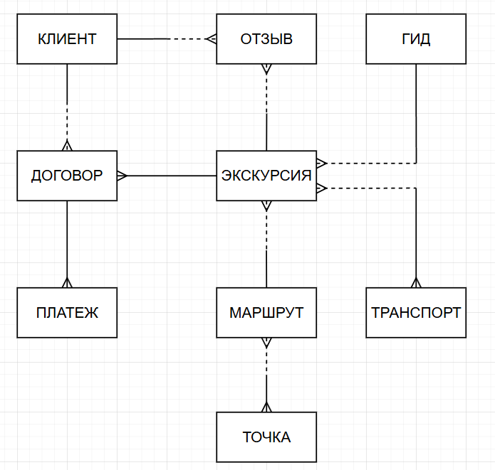
Рисунок 1 – Концептуальная модель данных

Разработанная БД в MS Access
Схема данных в MS Access приведена на рисунке 2
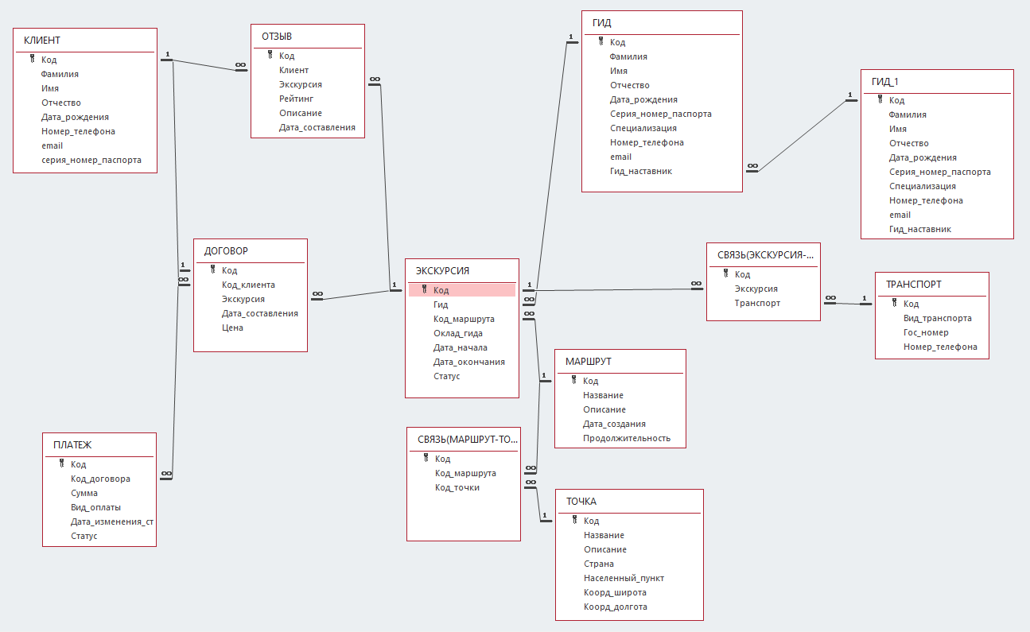
Рисунок 2 – Схема данных в MS Access

Логическое проектирование

Разработка БД методом декомпозиции
Диаграмма зависимостей приведена на рисунке 3.
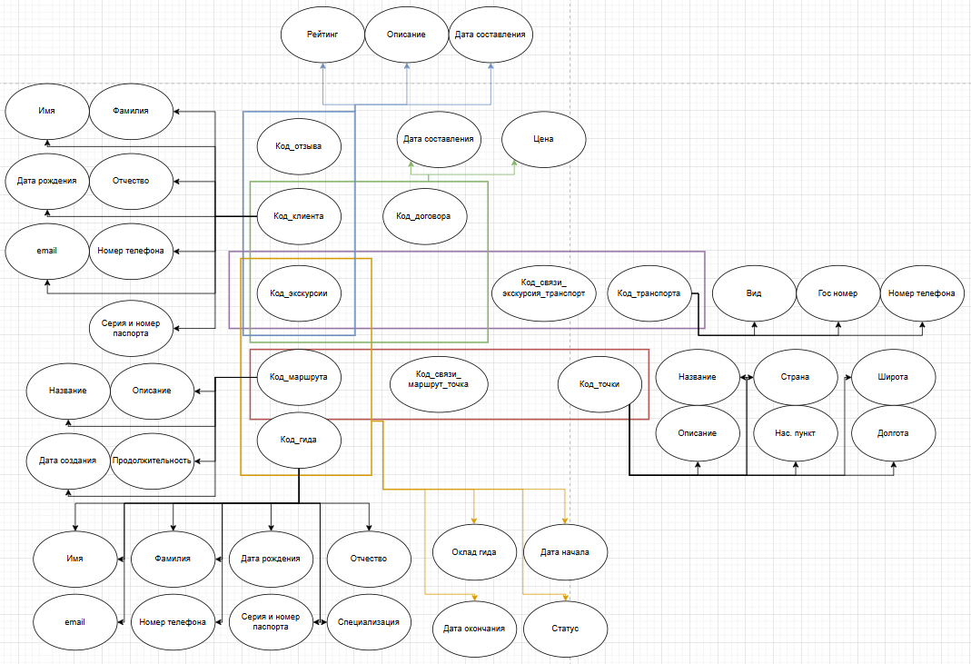
Рисунок 3 – Диаграмма зависимостей
Отделим сущности: КЛИЕНТ, МАРШРУТ, ГИД, ТОЧКА, ТРАНСПОРТ, так как они зависят только от своего первичного ключа. (см рис. 4)
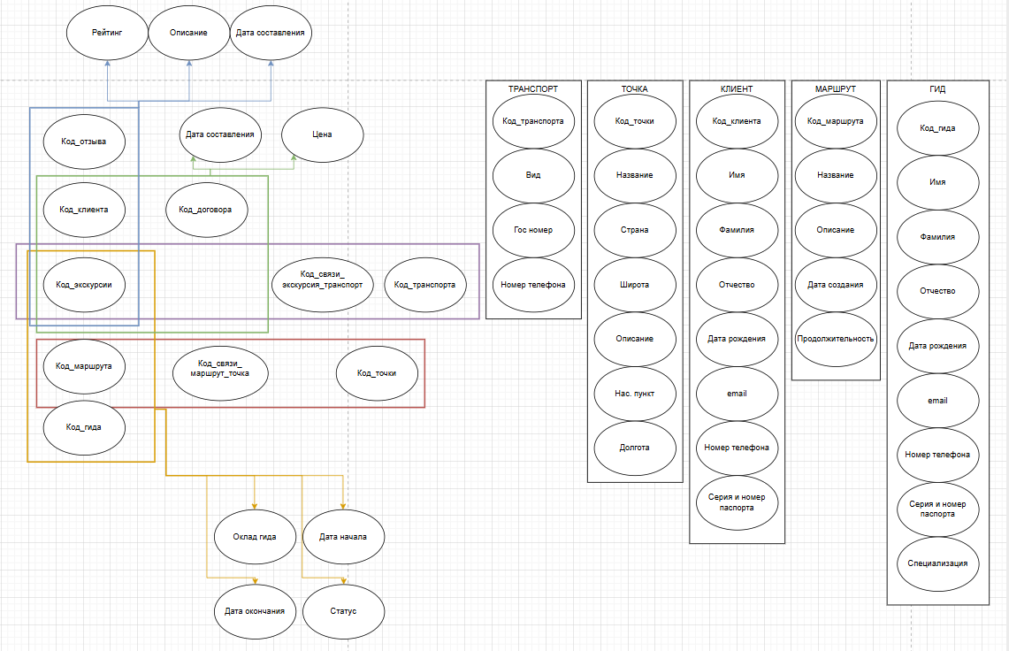
Рисунок 4 – Отделены сущности КЛИЕНТ, МАРШРУТ, ГИД, ТОЧКА, ТРАНСПОРТ
Сущность ОТЗЫВ зависит от код_отзыва, код_клиента, код_экскурсии.
Сущность ДОГОВОР зависит от код_договора, код_клиента, код_экскурсии.
Сущность ЭКСКУРСИЯ зависит от код_экскурсии, код_маршрута, код_гида.
Сущность СВЯЗЬ(МАРШРУТ-ТОЧКА) зависит от код_связи, код_маршрута, код_точки.
Сущность СВЯЗЬ(ЭКСКУРСИЯ-ТРАНСПОРТ)зависит от код_связи, код_экскурсии, код_транспорта.
Результат приведен на рисунке 5.
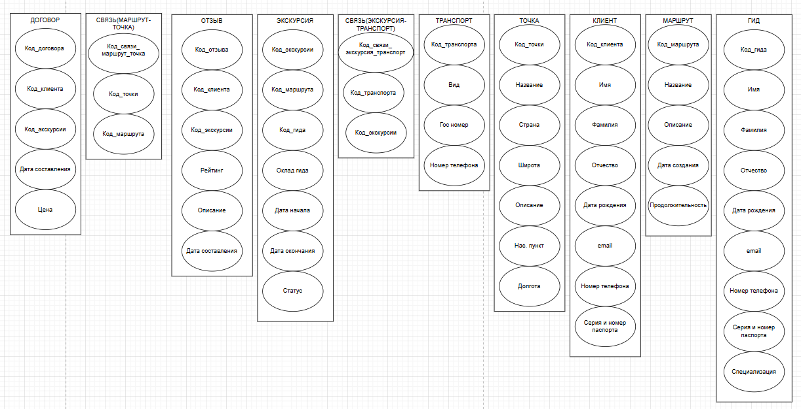
Рисунок 5 – Результат отделения сущностей

Описание логической модели
Таблица | Назначение | Основные данные
Гид | Хранение информации о работающих гидах | ФИО, дата рождения, паспортные данные, контакты, специализация, наставник
Клиент | Хранение данных клиентов бюро | ФИО, контакты, дата рождения, паспортные данные
Экскурсия | Описание конкретных проведённых или планируемых экскурсий | Маршрут, гид, оклад гида, время начала и окончания, статус
Маршрут | Хранение характеристик туристических маршрутов | Название, описание, продолжительность, дата создания
Точка | Хранение посещаемых точек маршрутов | Геолокация, название, описание, страна, населённый пункт
Отзыв | Хранение отзывов клиентов | Рейтинг, текст отзыва, дата, ссылка на экскурсию и клиента
Договор | Юридическое оформление экскурсионной услуги | Клиент, экскурсия, дата оформления, цена
Платеж | Учет финансовых операций по договорам | Сумма, вид оплаты, дата, статус, ссылка на договор
Транспорт | Учет транспортных средств | Вид транспорта, госномер, телефон водителя

ER-диаграмма логического уровня из разработанной базы данных
ER-диаграмма логического уровня приведена на рисунке 6.
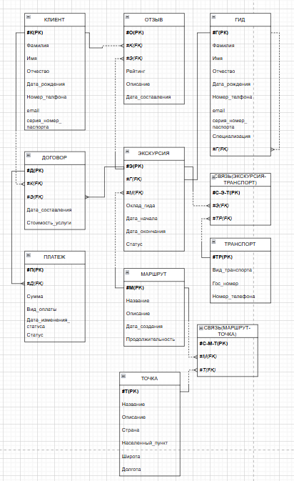
Рисунок 6 – Логическая модель данных

Описание характеристик атрибутов
- Тип данных (А1).
- Размер поля (А2).
- Формат вывода значений данного поля (А3).
- Подпись поля в форме (А4).
- Значение по умолчанию (А5).
- Обязательное поле (А6).
- Индексированное поле (А7).
1)Гид
№ | Имя атрибута | A1 | A2 | A3 | A4 | A5 | A6 | A7
1 | Код гида | Счетчик | Длинное целое |  |  |  |  | +
2 | Фамилия | Короткий текст | 255 |  |  |  | +
3 | Имя | Короткий текст | 255 |  |  |  | +
4 | Отчество | Короткий текст | 255 |  |  |  | +
5 | Дата рождения | Дата и время |  |  |  |  | +
6 | Серия паспорта | Числовой | Длинное целое |  |  |  | +
7 | Номер паспорта | Числовой | Длинное целое |  |  |  | +
8 | Специализация | Короткий текст | 255
9 | Номер лицензии | Числовой | Длинное целое
2)Договор
№ | Имя атрибута | A1 | A2 | A3 | A4 | A5 | A6 | A7
1 | Код договора | Счетчик | Длинное целое |  |  |  |  | +
2 | Код клиента | Числовой | Длинное целое |  |  |  | + | +
3 | Код экскурсии | Числовой | Длинное целое |  |  |  | + | +
4 | Дата составления | Дата и время |  |  |  |  | + | +
3)Клиент
№ | Имя атрибута | A1 | A2 | A3 | A4 | A5 | A6 | A7
1 | Код клиента | Счетчик | Длинное целое |  |  |  |  | +
2 | Фамилия | Короткий текст | 255 |  |  |  | +
3 | Имя | Короткий текст | 255 |  |  |  | +
4 | Отчество | Короткий текст | 255 |  |  |  | +
5 | Дата рождения | Дата и время |  |  |  |  | +
6 | Номер телефона | Короткий текст | 255 |  |  |  | +
7 | email | Короткий текст | 255 |  |  |  | + | +
8 | Серия паспорта | Числовой | Длинное целое |  |  |  | +
9 | Номер паспорта | Числовой | Длинное целое |  |  |  | +
4)Маршрут
№ | Имя атрибута | A1 | A2 | A3 | A4 | A5 | A6 | A7
1 | Код маршрута | Счетчик | Длинное целое |  |  |  |  | +
2 | Название | Короткий текст | 255 |  |  |  | + | +
3 | Описание | Длинный текст
4 | Дата создания | Дата и время |  |  |  |  | +
5 | Продолжительность | Числовой | Длинное целое |  |  |  | + | +
5)Отзыв
№ | Имя атрибута | A1 | A2 | A3 | A4 | A5 | A6 | A7
1 | Код отзыва | Счетчик | Длинное целое |  |  |  |  | +
2 | Код клиента | Числовой | Длинное целое |  |  |  | + | +
3 | Код экскурсии | Числовой | Длинное целое |  |  |  | + | +
4 | Рейтинг | Числовой | Длинное целое |  |  |  | +
5 | Описание | Короткий текст | 255
6 | Дата составления | Дата и время |  |  |  |  | +
6)Платеж
№ | Имя атрибута | A1 | A2 | A3 | A4 | A5 | A6 | A7
1 | Код платежа | Счетчик | Длинное целое |  |  |  |  | +
2 | Код договора | Числовой | Длинное целое |  |  |  | + | +
3 | Сумма | Денежный | Денежный |  |  |  | +
4 | Вид оплаты | Короткий текст | 255 |  |  |  | +
5 | Дата изменения статуса | Дата и время |  |  |  |  | +
6 | Статус | Короткий текст | 255 |  |  |  | +
7)Точка
№ | Имя атрибута | A1 | A2 | A3 | A4 | A5 | A6 | A7
1 | Код точки | Счетчик | Длинное целое |  |  |  |  | +
2 | Название | Короткий текст | 255 |  |  |  | +
3 | Описание | Длинный текст
4 | Страна | Короткий текст | 255 |  |  |  | +
5 | Район | Короткий текст | 255 |  |  |  | + | +
6 | Широта | Числовой | Одинарное с плавающей точкой |  |  |  | +
7 | Долгота | Числовой | Одинарное с плавающей точкой |  |  |  | +
8)Транспорт
№ | Имя атрибута | A1 | A2 | A3 | A4 | A5 | A6 | A7
1 | Код транспорта | Счетчик | Длинное целое |  |  |  |  | +
2 | Вид транспорта | Короткий текст | 255 |  |  |  | +
3 | Гос номер | Короткий текст | 255 |  |  |  | + | +
4 | Номер телефона | Короткий текст | 255 |  |  |  | +
9)Экскурсия
№ | Имя атрибута | A1 | A2 | A3 | A4 | A5 | A6 | A7
1 | Код экскурсии | Счетчик | Длинное целое |  |  |  |  | +
2 | Код гида | Числовой | Длинное целое |  |  |  | + | +
3 | Код маршрута | Числовой | Длинное целое |  |  |  | + | +
4 | Оклад гиду | Денежный | Денежный |  |  |  | +
5 | Дата начала | Дата и время |  |  |  |  | +
6 | Дата окончания | Дата и время |  |  |  |  | +

Правила валидации
№ | Отношение | Атрибут | Условие на значение | Сообщение
1 | Гид | Специализация | =«городской» or =«музейный»  or =«горный» | Специализация гид может быть только городской, музейный, горный
2 | Гид | Дата рождения | -Now() >= 18 | Возраст гида д.б. больше 18
3 | Договор | Дата составления | <=Now() | Дата не может быть будущей
4 | Клиент | Дата рождения | -Now() >= 18 | Возраст д.б. больше 18
5 | Маршрут | Продолжительность | >0 | Продолжительность экскурсии м.б. положительной
6 | Маршрут | Дата создания | <=Now() | Дата не может быть будущей
7 | Отзыв | Рейтинг | <=5 and >= 0 | Рейтинг м.б. от 0 до 5
8 | Отзыв | Дата составления | <=Now() | Дата не может быть будущей
9 | Платеж | Вид оплаты | =«наличные» or =«карта» or =«онлайн» | Виды оплаты: наличные, карта, онлайн
11 | Платеж | Статус | =«оплачено» or =«создан» or =«возврат» | Статус: оплачено, создан, возврат
12 | Платеж | Дата изменения статуса | <=Now() | Дата не может быть будущей
13 | Экскурсия | Дата начала | <=Now() | Дата не может быть будущей
14 | Экскурсия | Дата окончания | <=Now() | Дата не может быть будущей
15 | Транспорт | Вид транспорта | =«автобус» or =«легковой» or =«вертолет» or =«самолет» | Вид транспорта: автобус, легковой, вертолет, самолет

Описание подстановок
Таблица | Исходное поле | Поле подстановки | Тип элемента управления | Тип источника строк | Источник строк
Гид | Специализация | Специализация | Поле со списком | Список значений | "городской";"музейный";"горный"
Договор | Код клиента | Фамилия Имя Отчество | Поле со списком | Таблица или запрос | SELECT [КЛИЕНТ].[код_клиента], [КЛИЕНТ].[фамилия], [КЛИЕНТ].[имя], [КЛИЕНТ].[отчество] FROM КЛИЕНТ ORDER BY [фамилия], [имя], [отчество];
Договор | Код экскурсии | Код экскурсии | Поле со списком | Таблица или запрос | SELECT [ЭКСКУРСИЯ].[код_экскурсии] FROM ЭКСКУРСИЯ ORDER BY [код_экскурсии];
Отзыв | Код клиента | Фамилия Имя Отчество | Поле со списком | Таблица или запрос | SELECT [КЛИЕНТ].[код_клиента], [КЛИЕНТ].[фамилия], [КЛИЕНТ].[имя], [КЛИЕНТ].[отчество] FROM КЛИЕНТ ORDER BY [фамилия], [имя], [отчество];
Отзыв | Код экскурсии | Код экскурсии | Поле со списком | Таблица или запрос | SELECT [ЭКСКУРСИЯ].[код_экскурсии] FROM ЭКСКУРСИЯ ORDER BY [код_экскурсии];
Платеж | Код договора | Код договора | Поле со списком | Таблица или запрос | SELECT [ДОГОВОР].[код_договора] FROM ДОГОВОР ORDER BY [код_договора];
Платеж | Вид оплаты | Вид оплаты | Поле со списком | Список значений | "наличные";"карта";"онлайн"
Платеж | Статус | Статус | Поле со списком | Список значений | "создан";"оплачен";"возврат"
Транспорт | Вид транспорта | Вид транспорта | Поле со списком | Список значений | "автобус";"легковой_автомобиль";"вертолет";"самолет";"баги"
Экскурсия | Код гида | Фамилия Имя Отчество | Поле со списком | Таблица или запрос | SELECT [ГИД].[код_гида], [ГИД].[фамилия], [ГИД].[имя], [ГИД].[отчество] FROM ГИД ORDER BY [фамилия], [имя], [отчество];
Экскурсия | Код маршрута | Название | Поле со списком | Таблица или запрос | SELECT [МАРШРУТ].[код_маршрута], [МАРШРУТ].[название] FROM МАРШРУТ ORDER BY [название];

Разработка транзакций (создание запросов)
Вид запроса | № | Запрос | Описание
Операторы строковых значений | 1 | SELECT * FROM КЛИЕНТ WHERE Имя = "Иван"; | Выбор клиентов с именем Иван.
Операторы строковых значений | 2 | SELECT * FROM КЛИЕНТ WHERE Имя <> "Иван"; | Выбор клиентов, чьё имя не Иван.
Все операторы сравнения с образцом | 3 | SELECT * FROM КЛИЕНТ WHERE Имя LIKE "А*"; | Клиенты, у которых имя начинается на «А».
Все операторы сравнения с образцом | 4 | SELECT * FROM ТРАНСПОРТ WHERE Гос_номер LIKE "А###АА21"; | Транспорт с госномером формата А###АА21.
Операторы обработки дат | 5 | SELECT * FROM ЭКСКУРСИЯ WHERE Дата_начала > #2024-09-05#; | Экскурсии, начинающиеся после 05.09.2024.
Операторы обработки дат | 6 | SELECT * FROM ЭКСКУРСИЯ WHERE Дата_начала BETWEEN #2024-09-05# AND #2024-09-09#; | Экскурсии между 05.09.2024 и 09.09.2024.
Операторы обработки дат | 7 | SELECT Фамилия, Имя, Отчество, IIF(DateDiff("yyyy", Дата_рождения, Date()) >= 18, "Совершеннолетний", "Несовершеннолетний" )as Статус FROM КЛИЕНТ; | Клиенты с определением статуса: совершеннолетний или несовершеннолетний.
Операторы условных выражений |  | №7
Операторы условных выражений | 8 | SELECT Название, SWITCH( Продолжительность <= 3, "Короткая", Продолжительность BETWEEN 3 AND 5, "Средняя", Продолжительность > 5, "Длинная" ) AS Классификация_по_времени FROM МАРШРУТ; | Маршруты с классификацией по длительности.
Операторы условных выражений | 9 | SELECT Код, Дата_начала,CHOOSE(Weekday([Дата_начала]), "Воскресенье", "Понедельник", "Вторник", "Среда", "Четверг", "Пятница", "Суббота") AS День__недели_начала FROM ЭКСКУРСИЯ; | Экскурсии с указанием дня недели начала.
Статистические функции по подмножеству | 10 | SELECT Населенный_пункт, COUNT(*) AS Количество FROM ТОЧКА GROUP BY Населенный_пункт; | Количество точек по каждому населенному пункту.
Статистические функции по подмножеству | 11 | SELECT AVG(Оклад_гида) AS Средний_оклад_гида FROM ЭКСКУРСИЯ; | Средний оклад гида по экскурсиям.
Статистические функции по подмножеству | 12 | SELECT SUM(Сумма) AS Все_платежи FROM ПЛАТЕЖ WHERE Статус = "Оплачен"; | Сумма всех оплаченных платежей.
Комплексные текстовые константы и константы даты |  | №1,5
Комплексные текстовые константы и константы даты | 13 | SELECT "Договор № " & Код & " от " & FORMAT(Дата_составления, "dd.mm.yyyy") AS Описание FROM ДОГОВОР; | Формирование текстового описания договора.
Использование логических операторов, включающих в себя комбинацию «И», «ИЛИ» |  | №6,8
 | 14 | SELECT * FROM ГИД WHERE Специализация = "Природный" OR Специализация = "Городской"; | Гиды со специализацией природный или городской.
Запрос с вычисляемым полем |  | №7
Запрос с вычисляемым полем | 15 | SELECT * FROM МАРШРУТ WHERE Продолжительность - (SELECT AVG(Продолжительность) FROM МАРШРУТ) > 1; | Маршруты с длительностью выше средней.
Запрос с предикатом TOP | 16 | SELECT TOP 3 *  FROM МАРШРУТ  ORDER BY Продолжительность DESC; | Три самых длинных маршрута.
Запрос с внутренним соединением по нескольким полям | 17 | SELECT ДОГОВОР.Код, ДОГОВОР.Дата_составления, Клиент.Фамилия, Клиент.Имя, Клиент.Отчество, Клиент.Дата_рождения, Клиент.серия_номер_паспорта, DateDiff("yyyy",КЛИЕНТ.Дата_рождения,ДОГОВОР.Дата_составления) AS Возраст  FROM ДОГОВОР INNER JOIN КЛИЕНТ ON КЛИЕНТ.Код = ДОГОВОР.Код_клиента; | Договоры с данными клиента и вычисленным возрастом.
Запрос с использованием внешнего соединения (LEFT, RIGHT) | 18 | SELECT ЭКСКУРСИЯ.Оклад_гида, ГИД.Фамилия, ГИД.Имя, ГИД.Отчество  FROM ЭКСКУРСИЯ RIGHT JOIN ГИД ON ЭКСКУРСИЯ.ГИД = ГИД.Код; | Список всех гидов и их окладов, включая тех, кто не ведет экскурсии.
Запрос с self-соединением (самообъединение) | 19 | SELECT g1.Фамилия & " " & g1.Имя & " " & g1.Отчество AS Гид, g2.Фамилия & " " & g2.Имя & " " & g2.Отчество AS Наставник  FROM ГИД AS g1 INNER JOIN ГИД AS g2 ON g1.Гид_Наставник = g2.Код; | Гиды и их наставники.
Подзапросы (вложенный подзапрос) |  | №15
Подзапросы (коррелированный подзапрос) | 20 | SELECT m1.Название, m1.Дата_создания, m1.Продолжительность FROM МАРШРУТ AS m1 WHERE m1.Продолжительность > ( SELECT AVG(m2.Продолжительность) FROM МАРШРУТ m2 WHERE m2.Дата_создания = m1.Дата_создания ); | Маршруты, длиннее среднего в дату своего создания.
Запрос с оператором UNION | 21 | SELECT Код_маршрута, Код_точки  FROM [СВЯЗЬ(МАРШРУТ-ТОЧКА)]  WHERE Код_точки = 1  UNION SELECT Код_маршрута, Код_точки  FROM [СВЯЗЬ(МАРШРУТ-ТОЧКА)]  WHERE Код_точки = 2; | Маршруты, содержащие точку 1 или точку 2.
Запрос с предикатом EXISTS | 22 | SELECT m.Код, m.Название FROM МАРШРУТ AS m  WHERE EXISTS ( SELECT 1 FROM [СВЯЗЬ(МАРШРУТ-ТОЧКА)] smt WHERE smt.Код_маршрута = m.Код AND smt.Код_точки = 1); | Маршруты, включающие точку 1.
Запрос с сохраненным именованным запросом как источником исходных данных | 23 | SELECT *  FROM ( SELECT e.Гид, e.Оклад_гида, e.Дата_начала, e.Дата_окончания, m.Название AS Название_маршрута, m.Продолжительность AS Продолжительность FROM ЭКСКУРСИЯ AS e INNER JOIN МАРШРУТ AS m ON e.Код_маршрута = m.Код) AS МАРШРУТ_ПРОДОЛЖИТЕЛЬНОСТЬ WHERE Продолжительность > 3; | Экскурсии с данными маршрутов, где длительность больше 3.
Перекрестный запрос | 24 | TRANSFORM Sum(МАРШРУТ.Продолжительность) AS [Sum-Продолжительность]  SELECT КЛИЕНТ.Фамилия  FROM (МАРШРУТ INNER JOIN ЭКСКУРСИЯ ON МАРШРУТ.Код = ЭКСКУРСИЯ.Код_маршрута) INNER JOIN (КЛИЕНТ INNER JOIN ДОГОВОР ON КЛИЕНТ.Код = ДОГОВОР.Код_клиента) ON ЭКСКУРСИЯ.Код = ДОГОВОР.Экскурсия  GROUP BY КЛИЕНТ.Фамилия  PIVOT МАРШРУТ.Название; | Кросс-таблица длительностей маршрутов по фамилиям клиентов.
Запросы с параметрами | 25 | SELECT * FROM КЛИЕНТ WHERE DateDiff("yyyy",КЛИЕНТ.Дата_рождения,Date())=[Введите возраст]; | Клиенты определенного возраста.
Вычислений итоговых значений по всем записям | 27 | SELECT COUNT(*) AS Количество_маршрутов,  AVG(Продолжительность) AS Средняя_продолжительность,  MAX(Продолжительность) AS Максимальная_продолжительность,  MIN(Продолжительность) AS Минимальная_продолжительность  FROM МАРШРУТ; | Статистика по маршрутам.
Вычислений итоговых значений по группам записей | 28 | SELECT e.Гид, COUNT(*) AS Количество_экскурсий,  AVG(m.Продолжительность) AS Средняя_продолжительность  FROM ЭКСКУРСИЯ AS e INNER JOIN МАРШРУТ AS m ON e.Код_маршрута = m.Код GROUP BY e.Гид; | Количество экскурсий у каждого гида и средняя длительность маршрутов.
Запросы на удаление записи | 29 | DELETE * FROM МАРШРУТ  WHERE Продолжительность < 2; | Удаление маршрутов с продолжительностью меньше 2.
Запросы на обновление записи | 30 | UPDATE ЭКСКУРСИЯ SET Оклад_гида = Оклад_гида*1.1; | Увеличение оклада гида на 10%.
Запросы на добавление записей | 31 | INSERT INTO МАРШРУТ ( Название, Описание, Продолжительность, Дата_создания )  VALUES ("Золотое кольцо", "-", 5, Date()); | Добавление нового маршрута «Золотое кольцо».
Запросы на создание таблицы | 32 | CREATE TABLE МАРШРУТ (Код COUNTER PRIMARY KEY, Название TEXT(100), Описание TEXT(100), Продолжительность INTEGER,  Дата_создания DATE); | Создание таблицы МАРШРУТ.
 | 33 | SELECT ДОГОВОР.Код, ДОГОВОР.Дата_составления, КЛИЕНТ.Фамилия, КЛИЕНТ.Имя, КЛИЕНТ.Отчество, КЛИЕНТ.Дата_рождения, КЛИЕНТ.Серия_номер_паспорта, КЛИЕНТ.Номер_телефона, МАРШРУТ.Название, ЭКСКУРСИЯ.Дата_начала  FROM ((ДОГОВОР INNER JOIN КЛИЕНТ ON ДОГОВОР.Код_клиента = КЛИЕНТ.Код) INNER JOIN ЭКСКУРСИЯ ON ДОГОВОР.Экскурсия = ЭКСКУРСИЯ.Код) INNER JOIN МАРШРУТ ON ЭКСКУРСИЯ.Код_маршрута = МАРШРУТ.Код; | Отображает все договоры клиентов с названием маршрута и датой начала экскурсии
 |  | SELECT КЛИЕНТ.Фамилия, КЛИЕНТ.Имя, КЛИЕНТ.Отчество, МАРШРУТ.Название, ЭКСКУРСИЯ.Дата_начала, ОТЗЫВ.Рейтинг, ОТЗЫВ.Описание, ОТЗЫВ.Дата_составления  FROM ((ОТЗЫВ INNER JOIN КЛИЕНТ ON ОТЗЫВ.Клиент = КЛИЕНТ.Код) INNER JOIN ЭКСКУРСИЯ ON ОТЗЫВ.Экскурсия = ЭКСКУРСИЯ.Код) INNER JOIN МАРШРУТ ON ЭКСКУРСИЯ.Код_маршрута = МАРШРУТ.Код; | Отзывы клиентов
 |  | SELECT ЭКСКУРСИЯ.Код, МАРШРУТ.Название, ЭКСКУРСИЯ.Дата_начала, ТРАНСПОРТ.Вид_транспорта, ТРАНСПОРТ.Гос_номер, ТРАНСПОРТ.Номер_телефона  FROM (([СВЯЗЬ(ЭКСКУРСИЯ-ТРАНСПОРТ)] INNER JOIN ТРАНСПОРТ ON [СВЯЗЬ(ЭКСКУРСИЯ-ТРАНСПОРТ)].Транспорт = ТРАНСПОРТ.Код) INNER JOIN ЭКСКУРСИЯ ON [СВЯЗЬ(ЭКСКУРСИЯ-ТРАНСПОРТ)].Экскурсия = ЭКСКУРСИЯ.Код) INNER JOIN МАРШРУТ ON ЭКСКУРСИЯ.Код_маршрута = МАРШРУТ.Код; | Транспорты
 |  | SELECT ЭКСКУРСИЯ.Код AS Код_экскурсии, КЛИЕНТ.Фамилия, КЛИЕНТ.Имя, КЛИЕНТ.Отчество, КЛИЕНТ.Дата_рождения, МАРШРУТ.Название, ЭКСКУРСИЯ.Дата_начала  FROM ((ДОГОВОР INNER JOIN КЛИЕНТ ON ДОГОВОР.Код_клиента = КЛИЕНТ.Код) INNER JOIN ЭКСКУРСИЯ ON ДОГОВОР.Экскурсия = ЭКСКУРСИЯ.Код) INNER JOIN МАРШРУТ ON ЭКСКУРСИЯ.Код_маршрута = МАРШРУТ.Код; | Участники экскурсии

Разработка форм
№ | Название формы | Тип формы | Назначение
1 | з1_фвд_ГИД | Простая | Просмотр, добавление, удаление, изменение  записей
2 | з1_фвд_ДОГОВОР | Простая | Просмотр, добавление, удаление, изменение  записей
3 | з1_фвд_КЛИЕНТ | Простая | Просмотр, добавление, удаление, изменение  записей
4 | з1_фвд_МАРШРУТ | Простая | Просмотр, добавление, удаление, изменение  записей
5 | з1_фвд_ОТЗЫВ | Простая | Просмотр, добавление, удаление, изменение  записей
6 | з1_фвд_ПЛАТЕЖ | Простая | Просмотр, добавление, удаление, изменение  записей
7 | з1_фвд_СВЯЗЬ  (МАРШРУТ-ТОЧКА) | Простая | Просмотр, добавление, удаление, изменение  записей
8 | з1_фвд_СВЯЗЬ  (ЭКСКУРСИЯ-ТРАНСПОРТ) | Простая | Просмотр, добавление, удаление, изменение  записей
9 | з1_фвд_ТОЧКА | Простая | Просмотр, добавление, удаление, изменение  записей
10 | з1_фвд_ТРАНСПОРТ | Простая | Просмотр, добавление, удаление, изменение  записей
11 | з1_фвд_ЭКСКУРСИЯ | Простая | Просмотр, добавление, удаление, изменение  записей
12 | з2_з7_поиск_платежа | Форма, основанная на запросе с параметрами.  Также используется для запроса (QBF – Query by Form) | Поиск платежа по сумме, заданной в текстовом поле
13 | з3_сумма_платежей_по_статусам | В форме вычисляется сумма для группы записей | Отображение суммы платежей по группам их статусов
14 | з4_з8_общий_оклад_гидов | Иерархические формы.  Форма с диаграммой | Отображение суммы окладов каждого гида
15 | з5_договор-экскурсия | Синхронизированные формы | Отображает договоры, которые были составление на экскурсии, которая выбрана в другой форме
16 | з6_клиент-отзывы | Форма, состоящая из нескольких вкладок | Отображает какие отзывы соответствуют клиенту, который выбран на форме на другой вкладке
17 | з10_TreeView | Форма, содержащая TreeView. | Отображает какие существуют экскурсии по данным маршрута в виде дерева.
18 | з11_РеестрЗапросов | Форма для отображения и выполнения запросов | Форма для отображения и выполнения запросов
19 | Авторизация
20 | Главная_Экскурсия
21 | КЛИЕНТ
22 | ОТЗЫВ
23 | ПЛАТЕЖ

Пример формы «Главная_Экскурсия» приведен на рисунке 7.
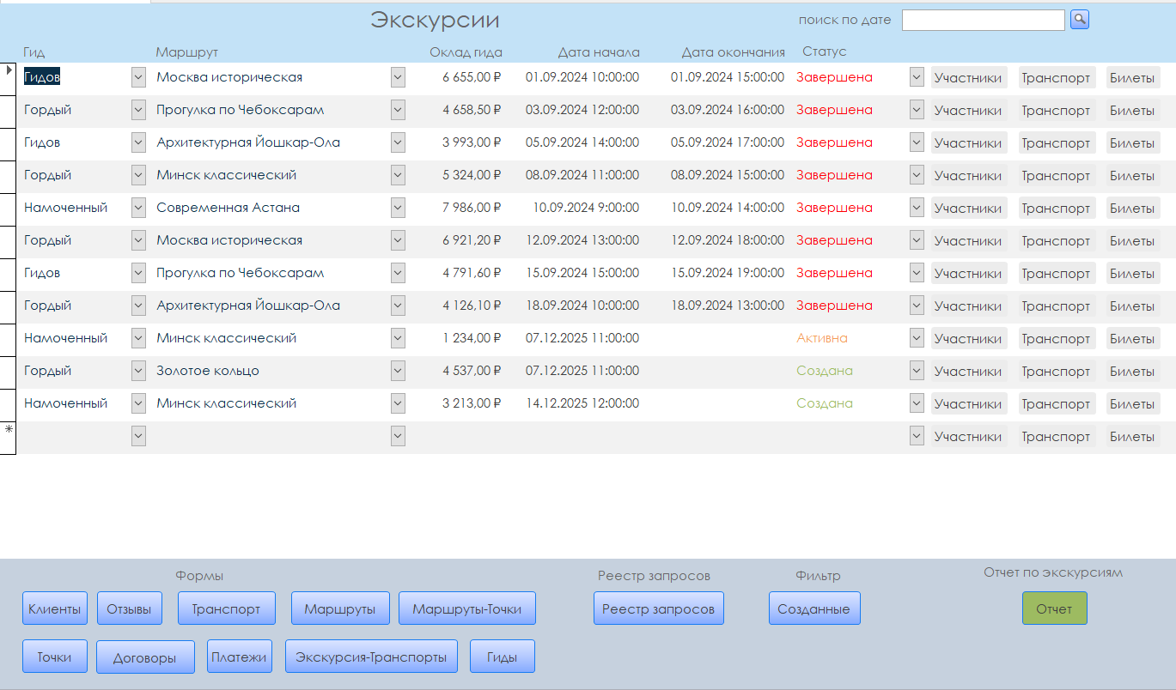
Рисунок 7 – Форма «Главная_Экскурсия»

Разработка отчетов
№ | Название отчета | Тип отчета | Назначение
1 | ГИД | Простой | Отображение всех гидов
2 | ПЛАТЕЖ | Отчет с фильтром, сортировкой, итоговой суммой | Отображение платежей, отсортированных по возрастанию, больших или равное по сумме 350 руб.
3 | ТОЧКА | Отчет с группировкой, с логотипом | Отображение всех точек сгруппированных по странам
4 | ТРАНСПОРТ | Простой | Отображение всех транспортов
5 | ЭКСКУРСИЯ | Отчет с вычисляемым полем и с условным форматированием | Отображение всех экскурсий и дополнительно продолжительность, выделение оклада гида зеленым цветом по сумме больше 5000 руб.
6 | ЭКСКУРСИЯ-ТРАНСПОРТ | Составной отчет (главный и подчиненный отчеты). | Отображение экскурсий и транспорта который использовался в этой экскурсии
7 | ОТЗЫВЫ КЛИЕНТОВ | Многотабличный отчет | Отображение отзывов пользователей с указанием их ФИО и email
8 | СВОДНЫЙ ОТЧЕТ ГИДЫ | Сводный отчет | Отображение сводных данных про оклады гидов
9 | Клиент поиск по возрасту | Отчет на основе запроса | Отображение всех клиентов данного возраста в парамтре
10 | ДОГОВОР | Отчет на основе запроса | Отображение договоров
11 | БИЛЕТ | Отчет на основе запроса | Билеты

Пример отчетов «ДОГОВОР», «Точки в маршруте», «БИЛЕТ» приведены на рисунках 8, 9, 10.
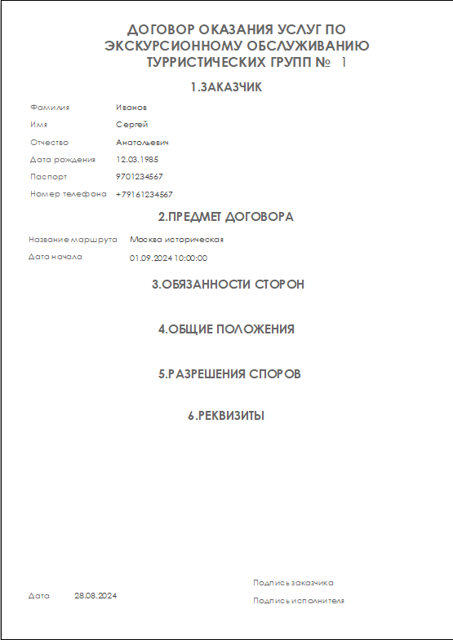
Рисунок 8 – отчет «ДОГОВОР»
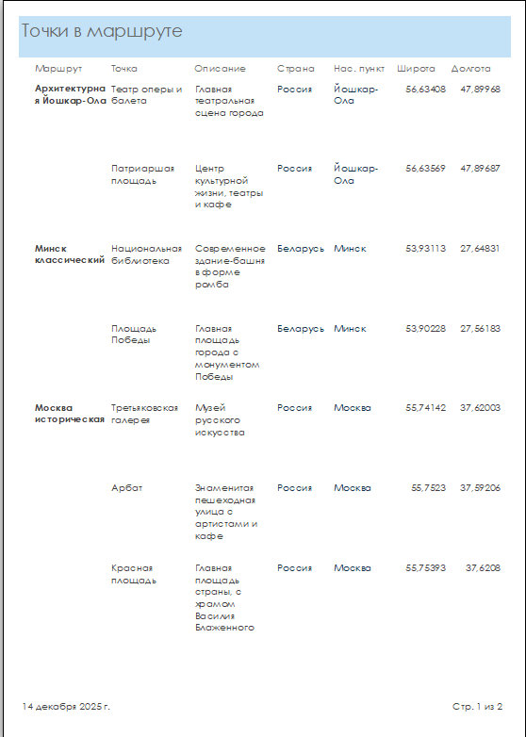
Рисунок 9 – отчет «Точки в маршруте»
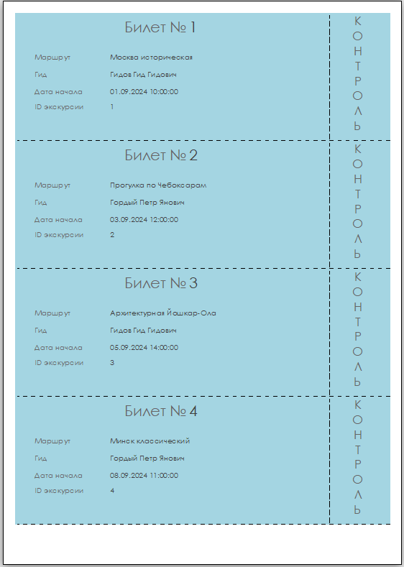
Рисунок 10 – отчет «БИЛЕТ»

Разработка интерфейса приложения

Разработка диалогового окна
При входе в приложение сразу открывается диалоговое окно авторизации. Данные для входа:
Логин: admin
Пароль: admin
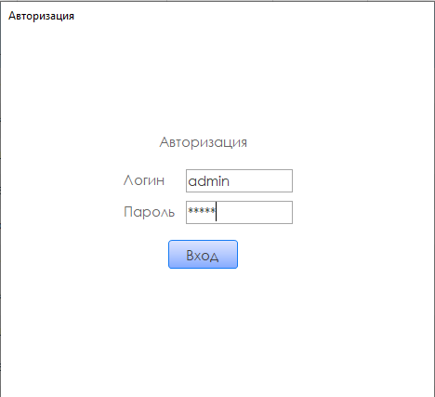
Рисунок 11 – Диалоговое окно авторизации

Разработка главной формы управления
Главной формой приложения является «Главная_Экскурсия».
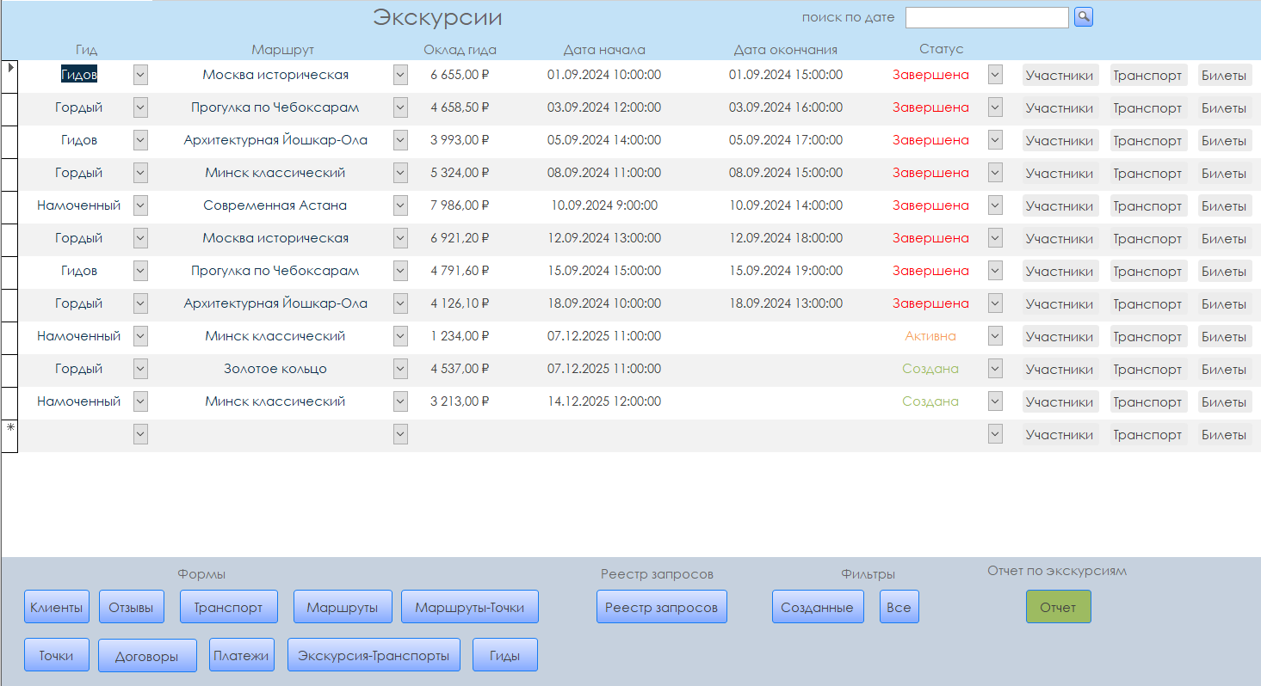
Рисунок 12 – Главная форма

Настройка ленты под требования пользователя
Были убраны лента навигации и панель инструментов, оставив только необходимые для пользователя элементы (рис. 13).
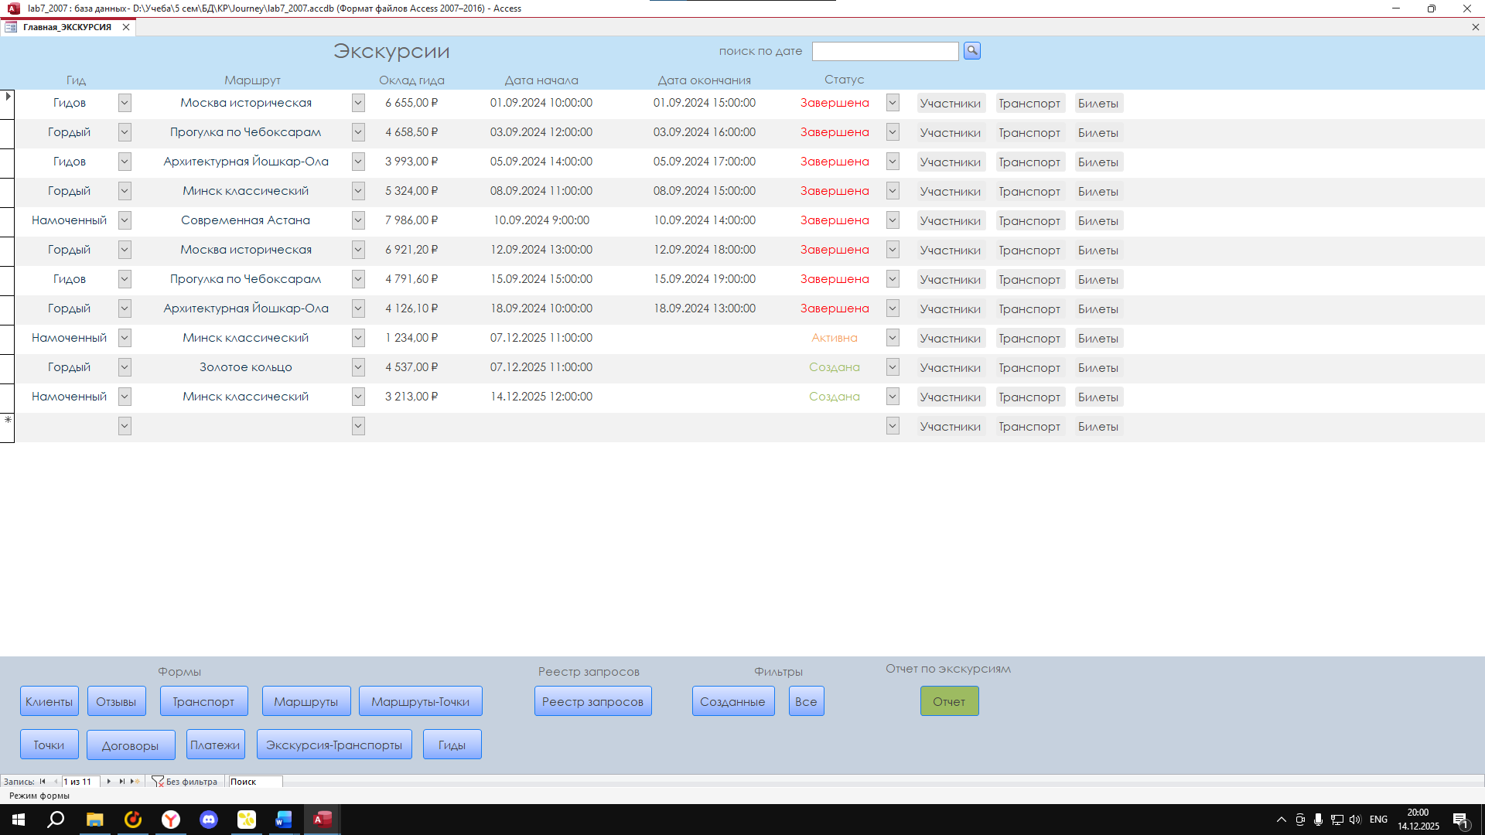
Рисунок 13 – Убраны все ненужные вкладки

Контекстное меню
Было создано контекстное меню позволяющая экспортировать главную форму в Excel, Word, Pdf (рис. 14).
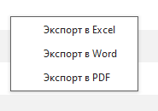
Рисунок 14 – Контекстное меню

Установка параметров запуска приложения
При запуске автоматически запускается форма авторизации (рис. 11). Область навигации отключена, перейти к произвольным объектам БД нельзя.

Разработка макросов
№ | Название макроса | Тип макроса | Назначение
1 | Открыть_запрос_договор | изолированные (автономные) макросы для открытия таблиц, запросов, форм, отчетов. | Открывает запрос «договоры»
2 | Открыть_запрос_колво_точек |  | Открывает запрос «колво_точек»
3 | Открыть_запрос_топ3_пролж |  | Открывает запрос «топ3_продолж»
4 | Открыть_клиент |  | Открывает таблицу «Клиент»
5 | Открыть_маршрут |  | Открывает таблицу «Маршрут»
6 | Открыть_отчет_экскурсия |  | Открывает отчет «Экскурсия»
7 | Открыть_форму_транспорт |  | Открывает форму «Транспорт»
8 | Открыть_форму_экскурсия |  | Открывает форму «Экскурсия»
9 | Открыть_экскурсия |  | Открывает таблицу «Экскурсия»
10 | Если_гидов_меньше_4_открыть_форму | Если | Открывает форму Гиды, если гидов меньше 4
11 | Применить фильтр | Применить фильтр | Фильтрует платеж по сумме больше 500 рублей
12 | AutoExec | автозапуск формы | Авторизация -> Главная форма
13 | Нет_экскурсий_инф | информационное сообщение | информационное сообщение при отсутствии данных
14 | Поиск_по_дате_нач | поиск записи | Поиск экскурсии по дате начала
15 | Поиск_по_паспорту | поиск записи | Поиск клиента по паспорту
16 | AutoKeys | AutoKeys | Горячие клавиши
17 | Главное меню  Контекстное меню | внедренные макросы  Создайте вложенные макросы  Создайте контекстное меню для главной формы | Контекстное меню в Главной форме
18 | ОТЗЫВ: До изменеия | макросы данных | Валидация рейтинга

Использование внешних данных
Возможность импорт из exel, txt, html файлов была добавлена на форму КЛИЕНТ.
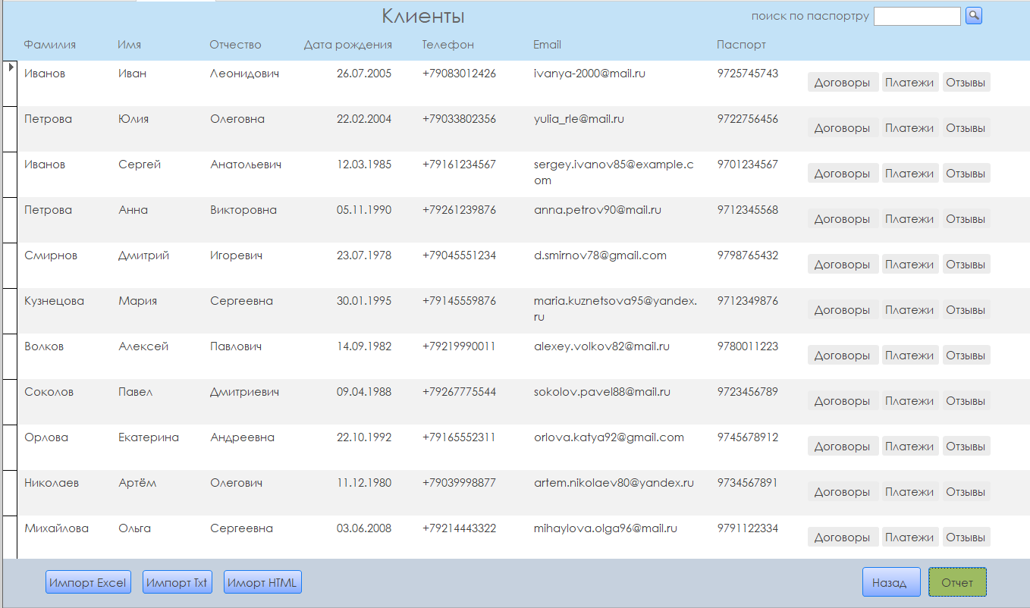
Рисунок 15 – форма «Клиенты» с кнопками импорта

Импорт из Exel
Рассмотрим пример импорта таблицы из файла «Новые_клиенты.xlsx» (см. рис. 16).
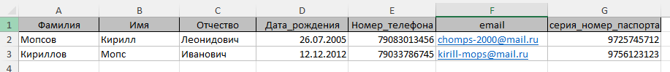
Рисунок 16 – содержимое файла «Новые_клиенты.xlsx»
После нажатия кнопки, появляется окно для выбора файла с фильтром для exel файла.
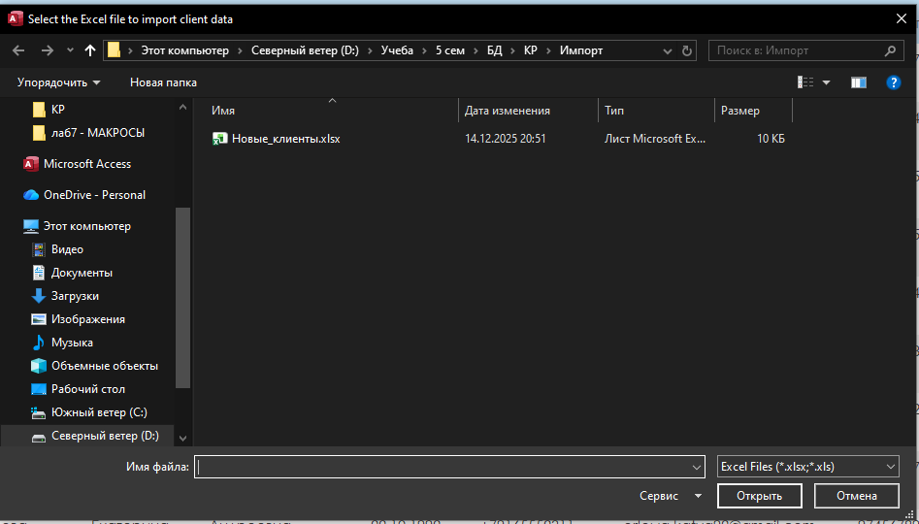
Рисунок 17 – окно выбора xlsx-файла
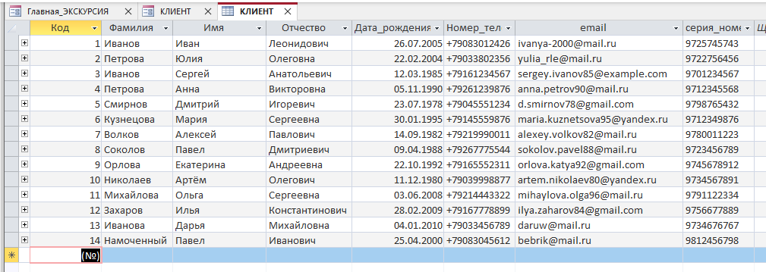
Рисунок 19 – содержимое таблицы КЛИЕНТ до импорта
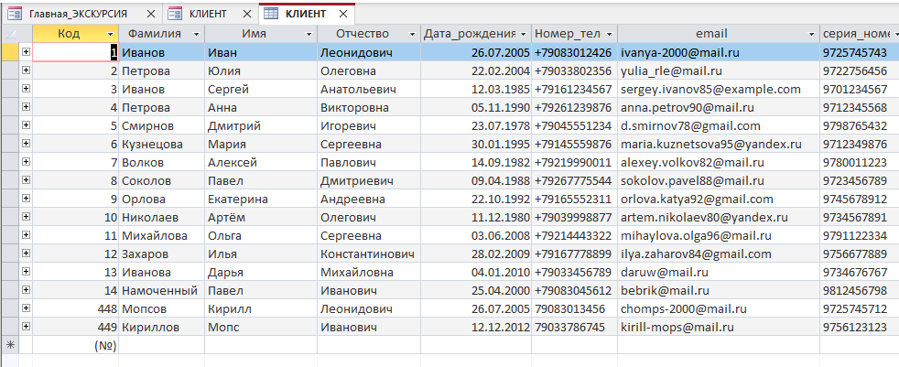
Рисунок 20 – содержимое таблицы КЛИЕНТ после импорта

Импорт из Текстового файла
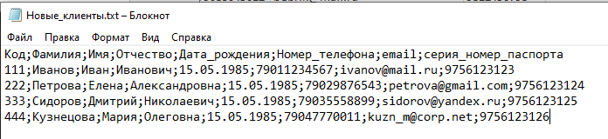
Рисунок 20 – содержимое «Новые_клиенты.txt» файла
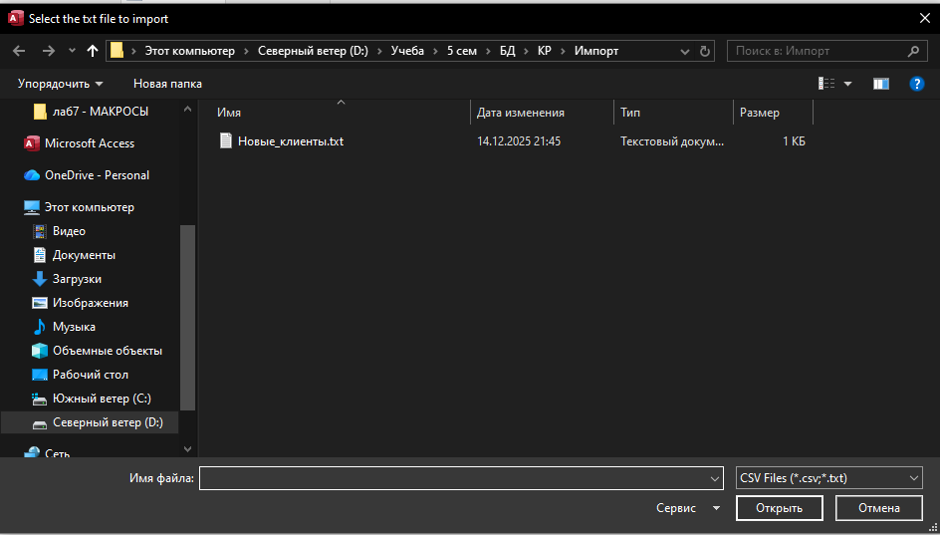
Рисунок 21 – окно выбора txt-файла
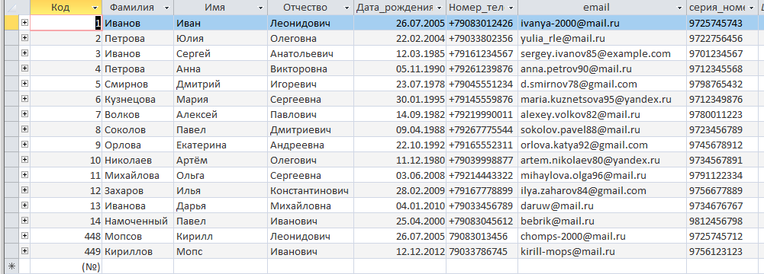
Рисунок 22 – содержимое таблицы КЛИЕНТ до импорта
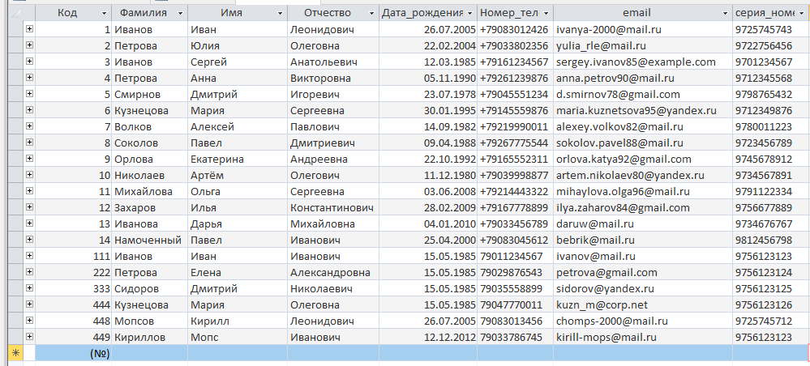
Рисунок 23 – содержимое таблицы КЛИЕНТ после импорта

Импорт HTML
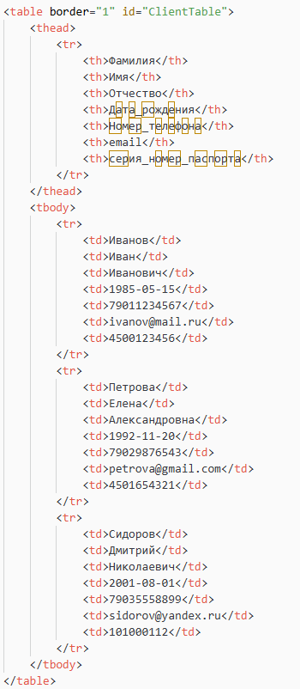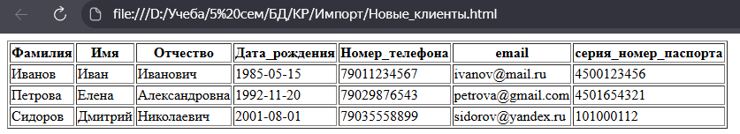
Рисунок 24 – содержимое «Новые_клиенты.hml» файла
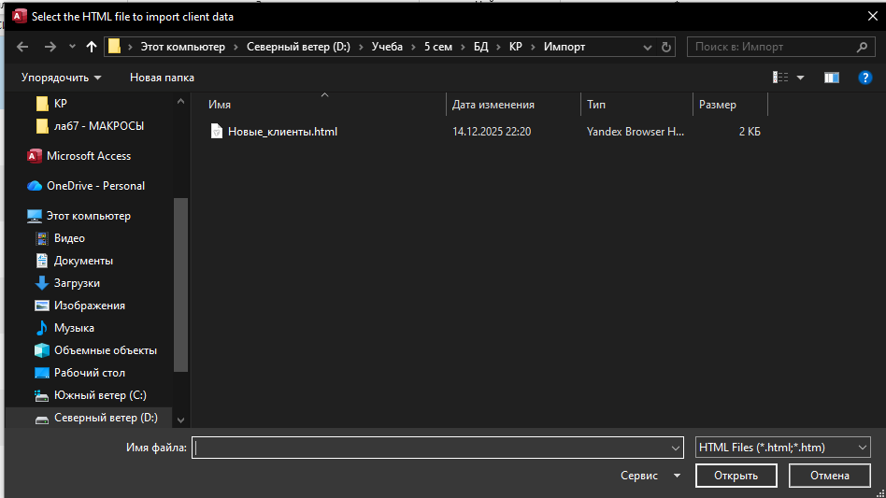
Рисунок 25 – окно выбора html-файла
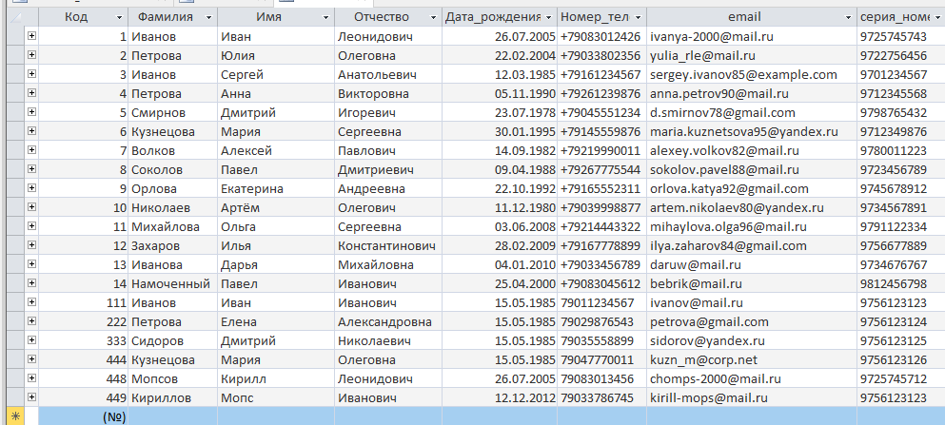
Рисунок 26 – содержимое таблицы КЛИЕНТ до импорта
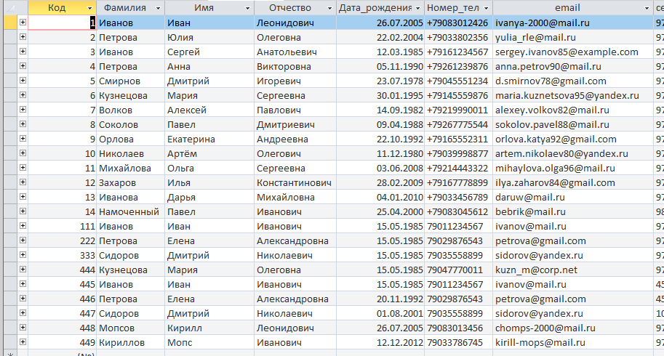
Рисунок 27 – содержимое таблицы КЛИЕНТ после импорта

Программирование ACCESS

Разработанные подпрограммы и функции

Подпрограммы
Использование внешних данных (импорт) – выполняется подпрограмма, после события нажатия кнопки, находящаяся на форме КЛИЕНТ. В качестве примера приведена подпрограмма для импорта из Excel файла (см. рис. 28).
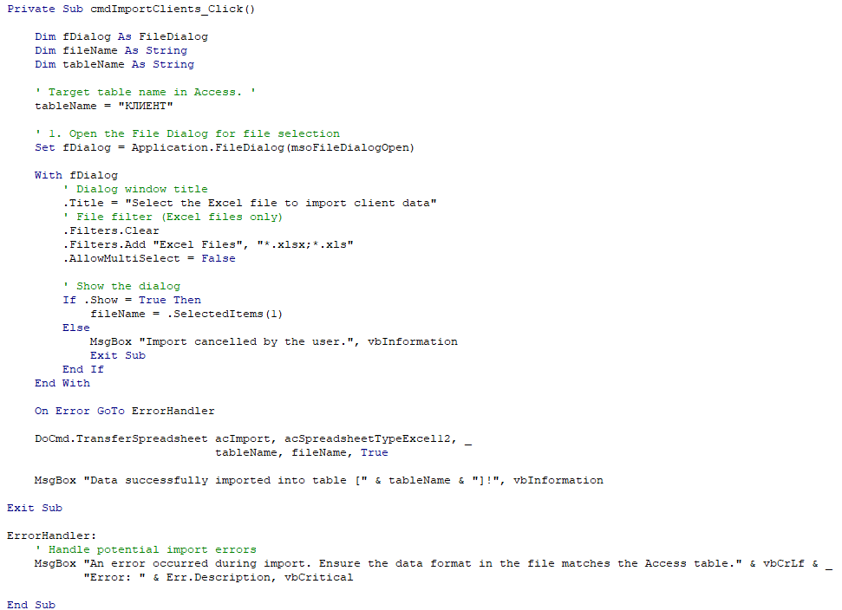
Рисунок 28 – подпрограмма для импорта данных из Excel файла

Функции
Функция для расчета оклада гида по умолчанию приведена на рисунке 29. Она вызывается в процедуре, которая вызывается по нажатию кнопки. Параметром принимает код маршрута.
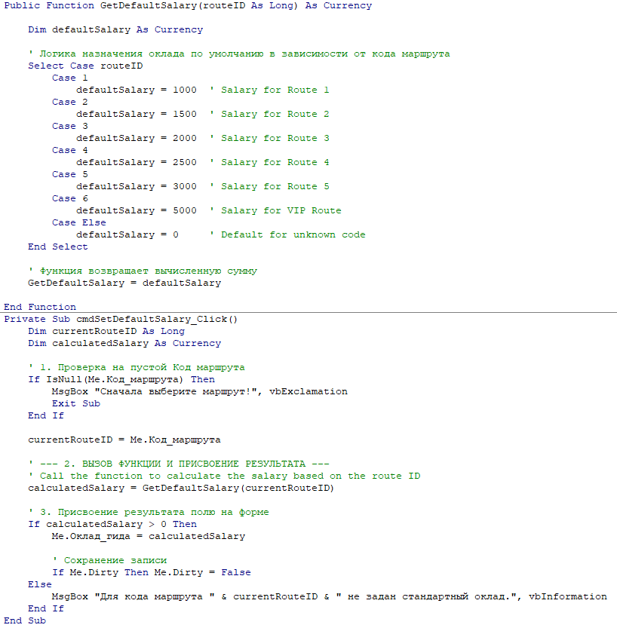
Рисунок 29 - Функция для расчета оклада гида по умолчанию, исходя из маршрута

Доступ к данным
В качестве платформы для разработки клиентского приложения была выбрана технология Windows Forms (.NET Framework).
Подключение к базе данных было выполнено через инструментарий Visual Studio "Обозреватель серверов" (Server Explorer) (см. рис. 30, 31).
Для отображения таблиц базы данных был разработан универсальный пользовательский элемент управления UCTableViewer (User Control).

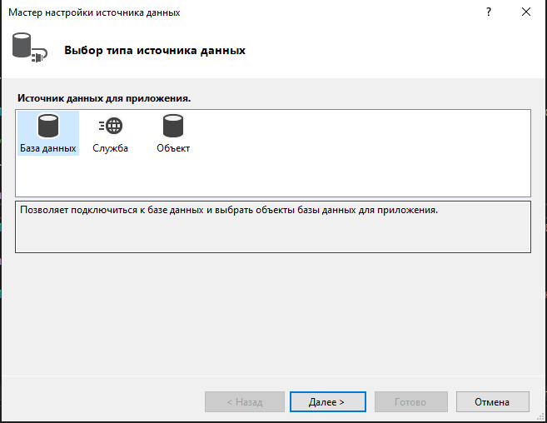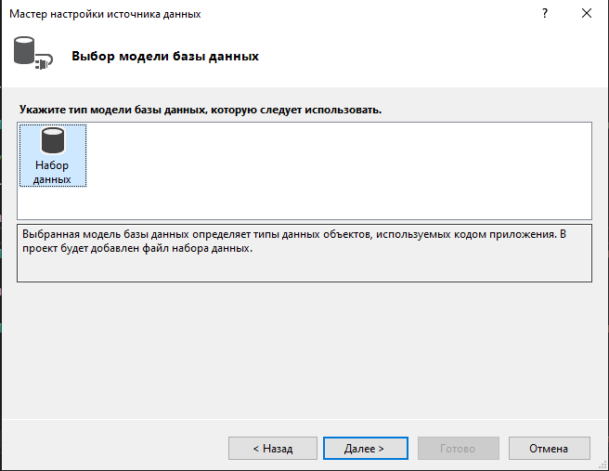
Рисунок 30, 31 – Подключение базы данных через Обозреватель серверов Visual Studio
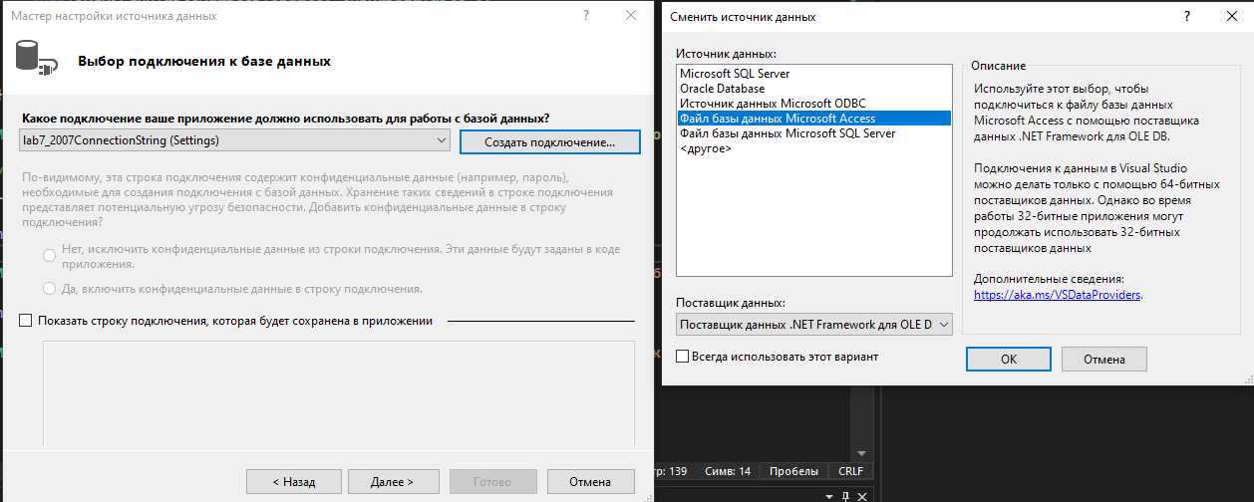
Рисунок 32 - Подключение базы данных через Обозреватель серверов Visual Studio
В процессе настройки подключения был выбран поставщик данных .NET Framework Data Provider for OLE DB, обеспечивающий взаимодействие с драйвером Microsoft Office 12.0 Access Database Engine OLE DB Provider. (см. рис. 33, 34)
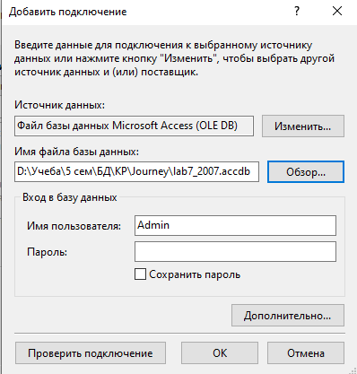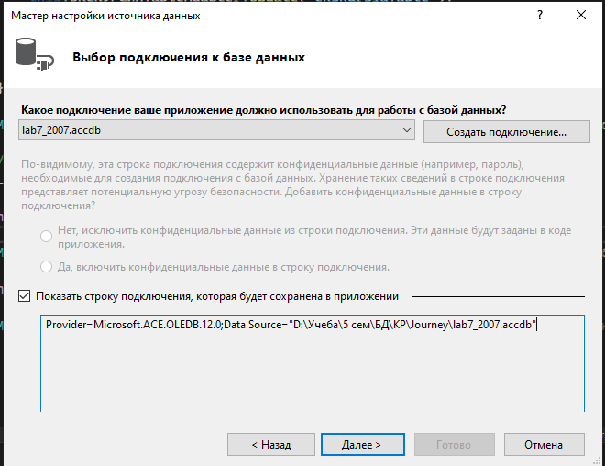
Рисунок 33, 34 - Подключение базы данных через Обозреватель серверов Visual Studio
Взаимодействие приложения с базой данных реализовано на основе технологии ADO.NET в автономном режиме (Disconnected Model).
DataSet (Набор данных): Приложение работает не с самой базой данных напрямую, а с её локальной копией в оперативной памяти (journeyDataSet). Это снижает нагрузку на сеть и позволяет работать с данными даже при временном разрыве соединения.
TableAdapters (Адаптеры таблиц): для каждой таблицы (КЛИЕНТ, МАРШРУТ, ЭКСКУРСИЯ и др.) были сгенерированы специальные классы-адаптеры. Они выступают "посредниками", выполняя SQL-запросы (SELECT, INSERT, UPDATE, DELETE) скрыто от пользователя.
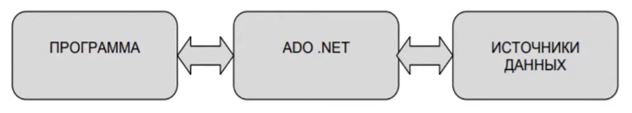
Рисунок 35 – Схема работы ADO.NET
Для реализации связывания данных (Data Binding) используется трехуровневая схема: База Данных -> DataSet -> BindingSource -> Визуальные компоненты.
Получение данных: Загрузка данных инициируется методом Fill соответствующего адаптера.
this.кЛИЕНТTableAdapter.Fill( this.journeyDataSet.КЛИЕНТ );
Отображение на экране: для вывода данных используется компонент MetroGrid (или DataGridView). Он не связывается с данными напрямую, а использует промежуточный компонент BindingSource. Это обеспечивает синхронизацию: если пользователь выбирает строку в таблице, BindingSource автоматически обновляет текущую позицию курсора.
private BindingSource _bindingSource = new BindingSource();
metroGridData.DataSource = _bindingSource;
dataTableToLoad = this.journeyDataSet.КЛИЕНТ;
_bindingSource.DataSource = dataTableToLoad;

Система реализует полный цикл управления данными CRUD (Create, Read, Update, Delete) через единый интерфейс.
- Чтение (Read): Реализовано через загрузку данных в сетку DataGridView.
- Создание (Create) и Удаление (Delete): Для навигации и управления записями используется компонент BindingNavigator, связанный с BindingSource. Кнопки "Добавить" и "Удалить" на панели навигатора автоматически добавляют или удаляют строки в локальной копии данных (DataSet), не отправляя запрос в БД мгновенно.
- Обновление (Update) / Сохранение: Фиксация изменений в физическом файле базы данных происходит только по нажатию кнопки "Сохранить".
Алгоритм сохранения, реализованный в коде:
  - Validate() и EndEdit(): Завершение редактирования текущей ячейки и фиксация изменений в BindingSource.
  - TableAdapter.Update(): Адаптер анализирует изменения в таблице (какие строки были добавлены, изменены или удалены) и автоматически генерирует и выполняет соответствующие SQL-команды (INSERT, UPDATE или DELETE) для файла Access.
var ekskursiaTable = (Journey.journeyDataSet.ЭКСКУРСИЯDataTable)dataSource;
this.эКСКУРСИЯTableAdapter.Update( ekskursiaTable );
Результат приведен на рисунке 36.
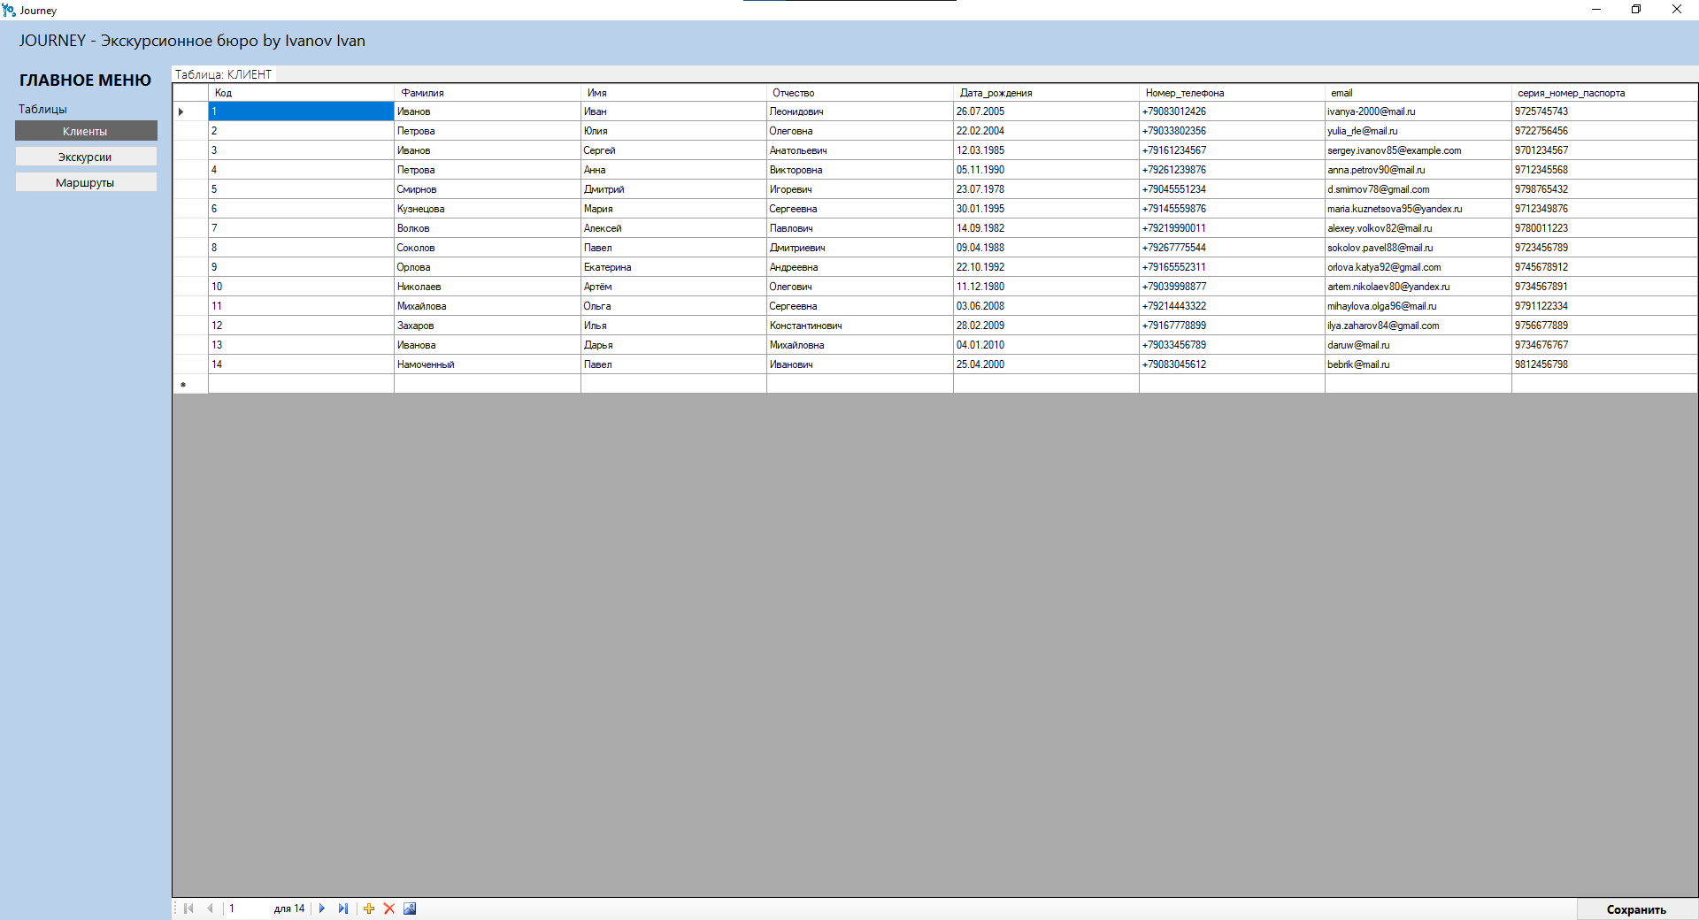
Рисунок 36 – приложение на базе Windows Forms с типом подключения к БД – ADO.NET.

Интеграция ACCESS с компонентами Office

Excel
Сделаны 2 диаграммы, показывающие среднюю и суммарную продолжительность и оклад всех гидов (см. рис. 37).
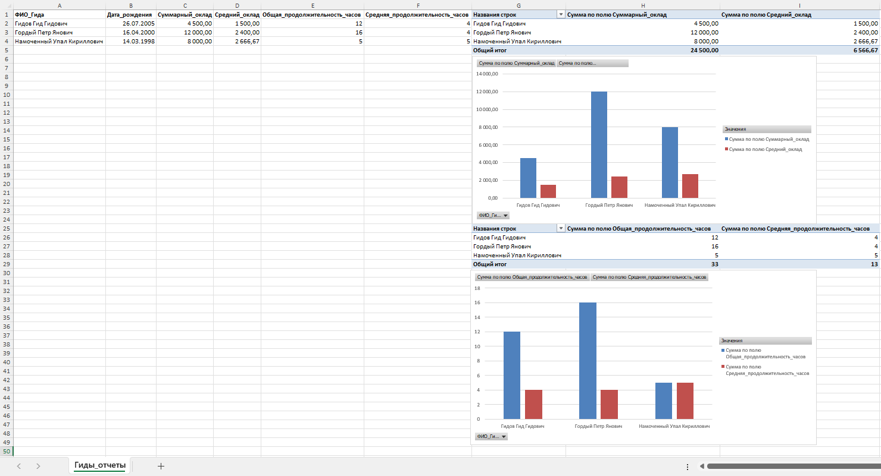
Рисунок 37 – интеграция с Excel, диаграммы.

Word
Добавлена возможность просмотра договоров в MS Word (см. рис. 38)
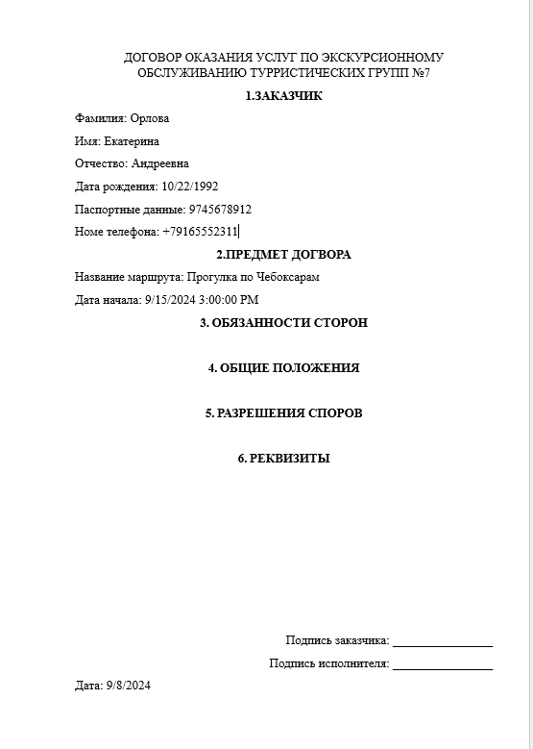
Рисунок 38 – интеграция с Word, договоры.

Анализ многомерных данных (OLAP)
  - Сводная таблица и сводная диаграмм для анализа многомерных данных.
На рисунке 39 представлена сводная таблица для анализа многомерных данных.
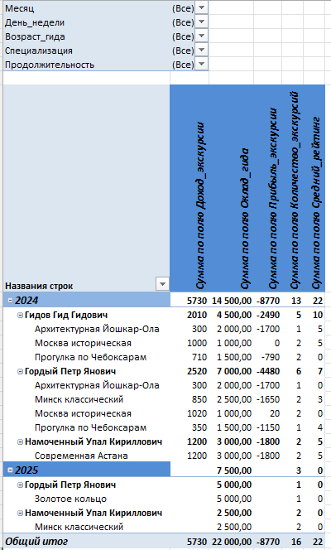
Рисунок 39 – сводная таблица
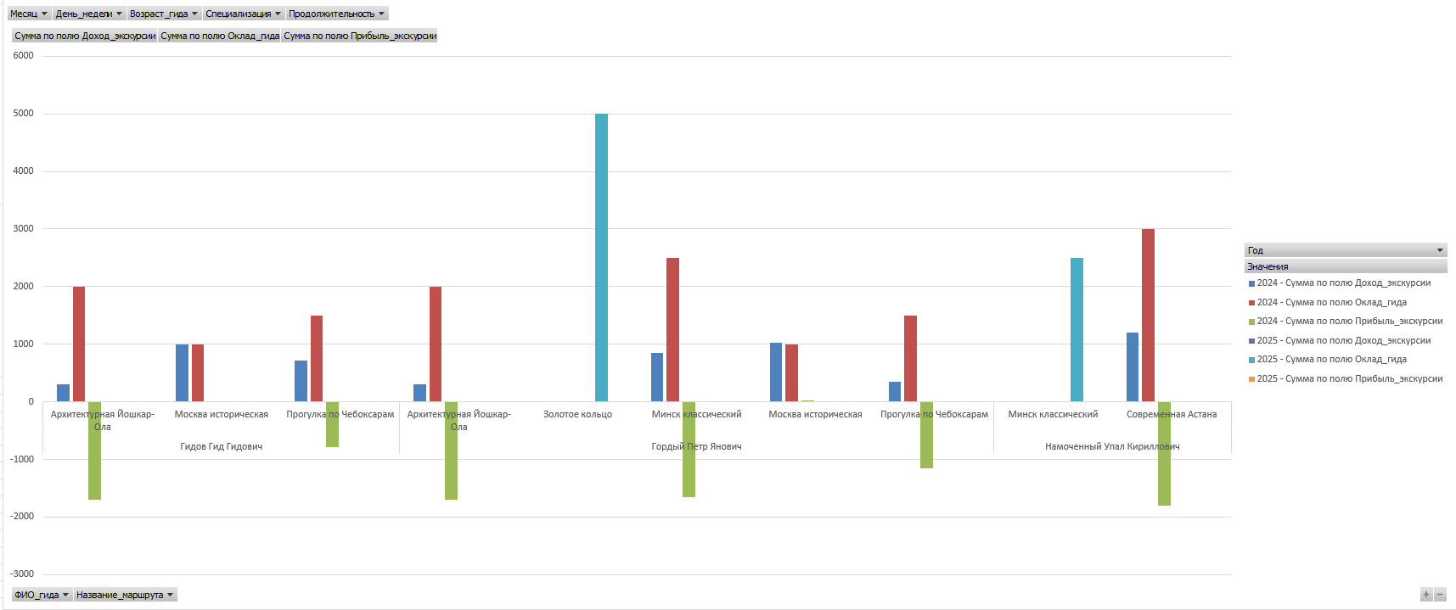
Рисунок 40 – сводная диаграмма (Гид, Год, Маршрут)

Схема хранилища данных OLAP.
Центр: Таблица Фактов
В ней мы объединяем ключевые показатели (метрики), которые можно суммировать.
- Ключи (связи с измерениями):
  - Time_Key (связь с временем)
  - Guide_Key (связь с гидом)
  - Route_Key (связь с маршрутом)
- Метрики:
  - Сумма_Дохода (из Договора или Платежа)
  - Оклад_Гида (из Экскурсии)
  - Чистая_Прибыль (Цена договора минус Оклад гида)
  - Продолжительность_Часов (из Маршрута)
  - Количество_Экскурсий (счетчик записей)
  - Рейтинг (среднее из Отзывов)
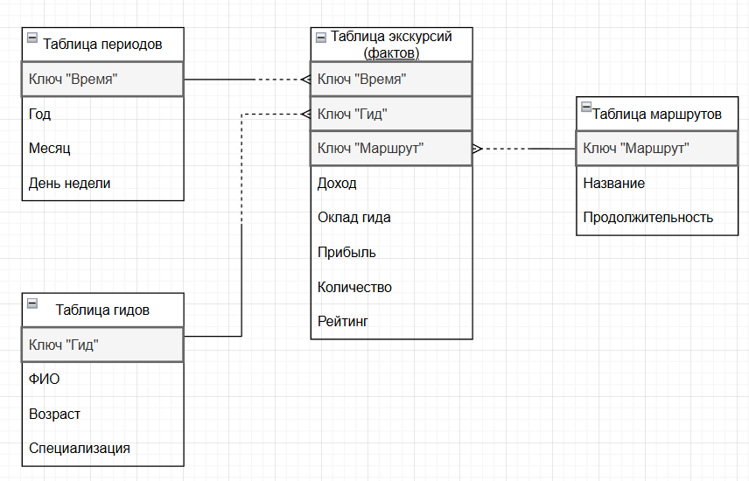
Рисунок 41 – схема хранилища данных OLAP

Приложения для WEB-страниц
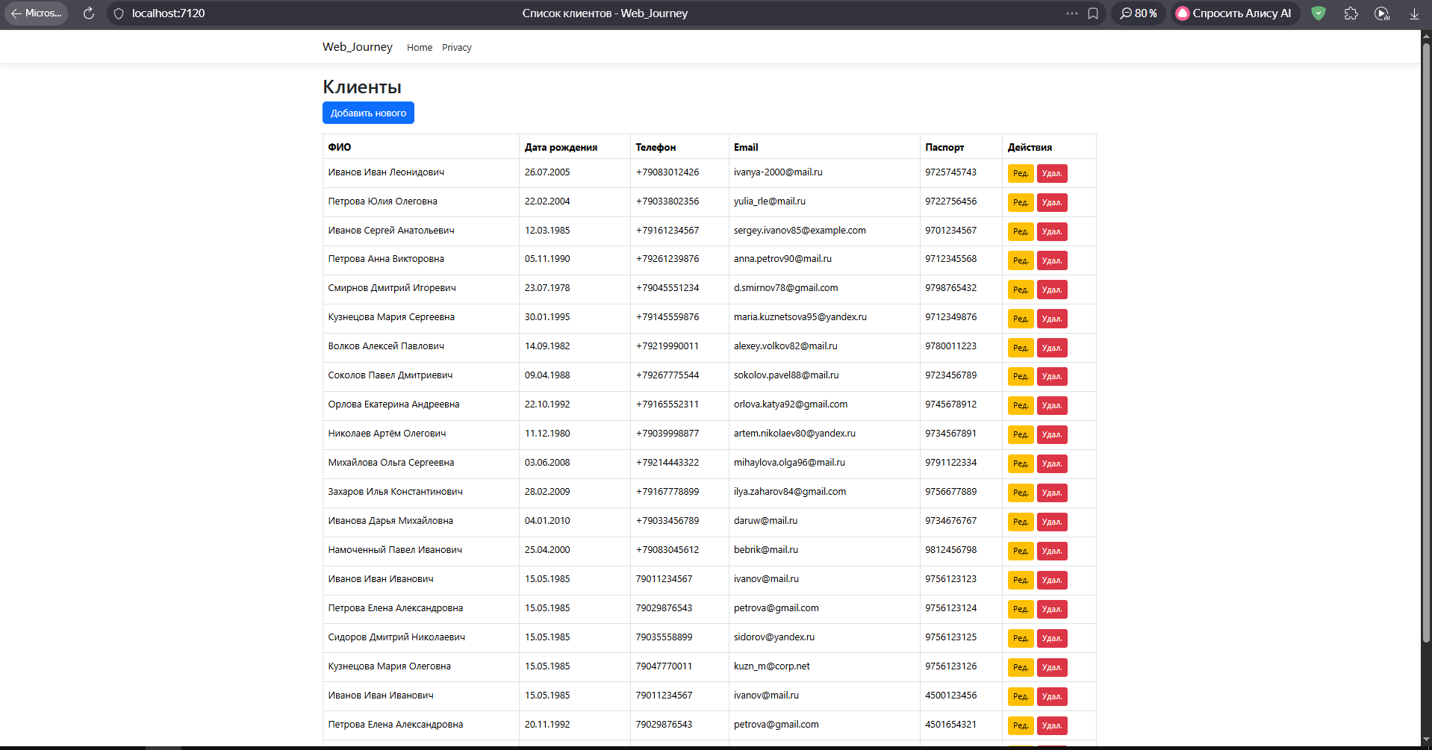
Рисунок 42 – Web приложение для CRUD функционала для таблицы КЛИЕНТ
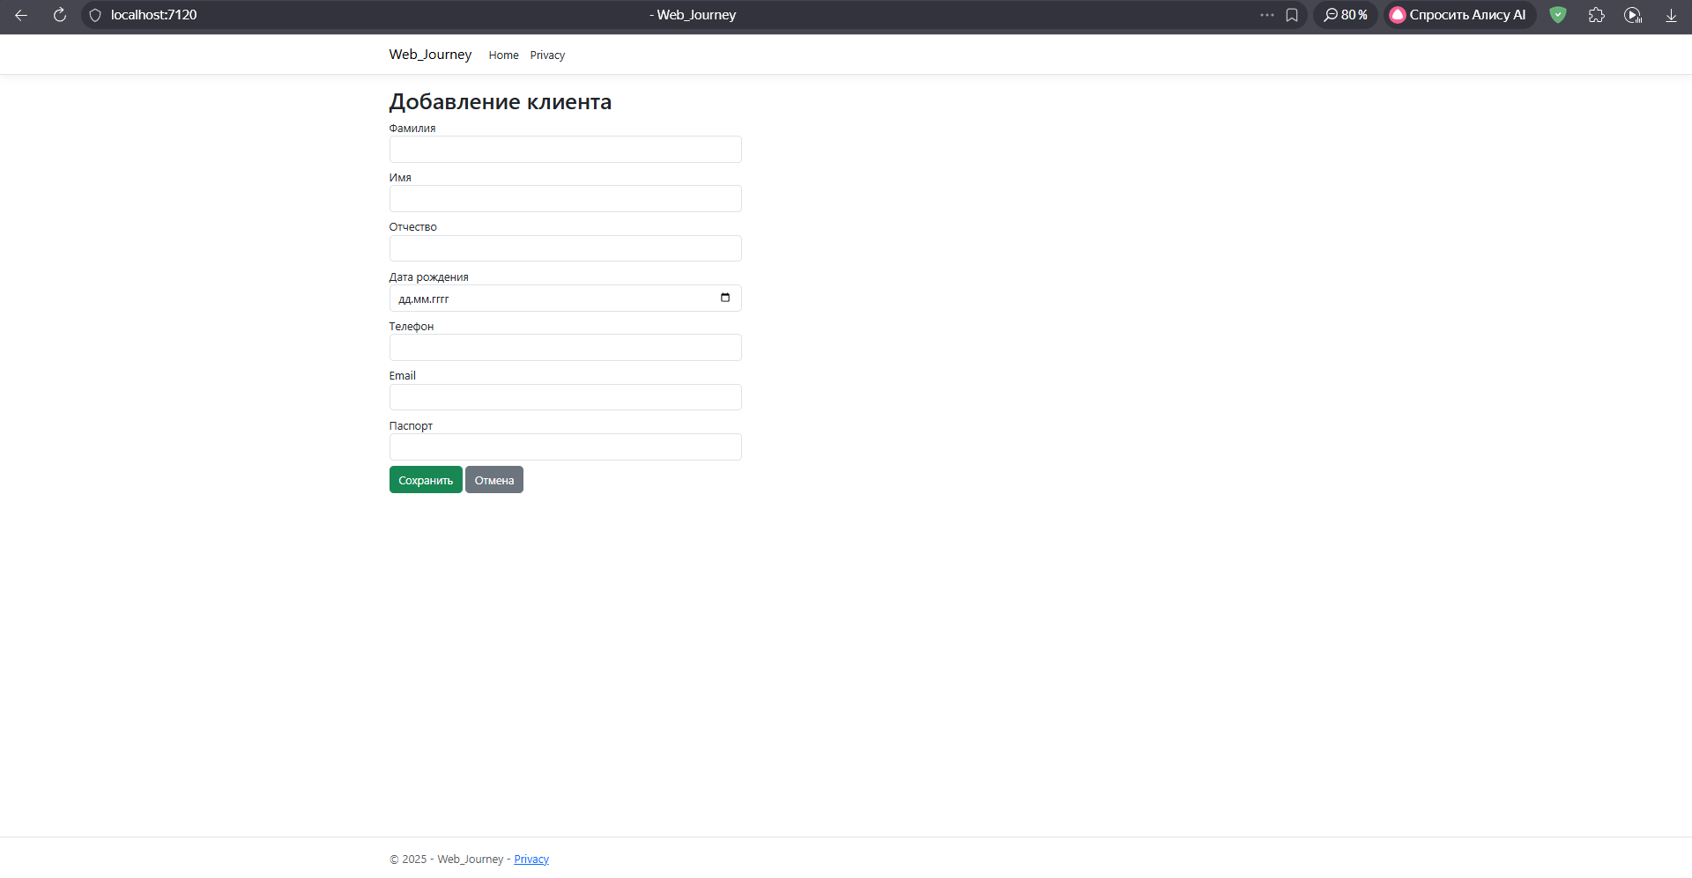
Рисунок 43 – Web приложение – добавление нового клиента
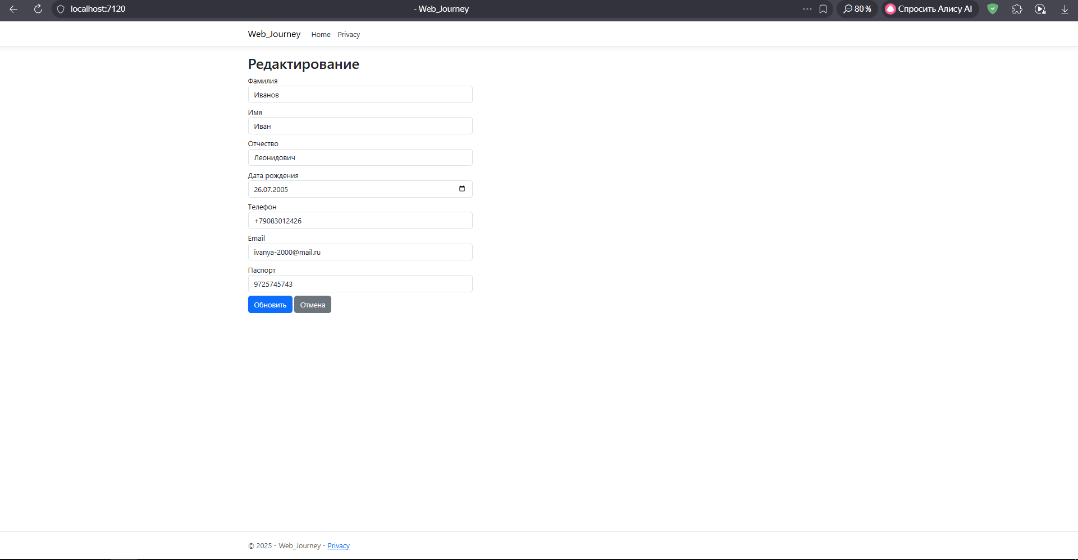
Рисунок 44 – Web приложение – редактирование клиента

Разработка XML-документа

Экспорт
Была экспортирована таблица «ТОЧКА» в xml файл – содержимое приведено ниже.
<?xml version="1.0" encoding="UTF-8"?>
<?xml-stylesheet type="text/xsl" href="style_table.xslt"?>
<?xml-stylesheet type="text/xsl" href="style_list.xslt"?>
<dataroot xmlns:od="urn:schemas-microsoft-com:officedata" xmlns:xsi="http://www.w3.org/2001/XMLSchema-instance" xsi:noNamespaceSchemaLocation="ТОЧКА.xsd" generated="2025-12-18T14:25:52">
<ТОЧКА>
<Код>1</Код>
<Название>Кремль</Название>
<Описание>Исторический центр с соборами и музеями</Описание>
<Страна>Россия</Страна>
<Населенный_пункт>Москва</Населенный_пункт>
<Коорд_широта>55.75202</Коорд_широта>
<Коорд_долгота>37.6175</Коорд_долгота>
</ТОЧКА>
<ТОЧКА>
<Код>2</Код>
<Название>Площадь Победы</Название>
<Описание>Главная площадь города с монументом Победы</Описание>
<Страна>Беларусь</Страна>
<Населенный_пункт>Минск</Населенный_пункт>
<Коорд_широта>53.90228</Коорд_широта>
<Коорд_долгота>27.56183</Коорд_долгота>
</ТОЧКА>
<ТОЧКА>
<Код>3</Код>
<Название>Чебоксарский залив</Название>
<Описание>Живописная набережная и место прогулок</Описание>
<Страна>Россия</Страна>
<Населенный_пункт>Чебоксары</Населенный_пункт>
<Коорд_широта>56.14324</Коорд_широта>
<Коорд_долгота>47.24886</Коорд_долгота>
</ТОЧКА>
<ТОЧКА>
<Код>4</Код>
<Название>Патриаршая площадь</Название>
<Описание>Центр культурной жизни, театры и кафе</Описание>
<Страна>Россия</Страна>
<Населенный_пункт>Йошкар-Ола</Населенный_пункт>
<Коорд_широта>56.63569</Коорд_широта>
<Коорд_долгота>47.89687</Коорд_долгота>
</ТОЧКА>
<ТОЧКА>
<Код>5</Код>
<Название>Байтерек</Название>
<Описание>Символ столицы, смотровая башня</Описание>
<Страна>Казахстан</Страна>
<Населенный_пункт>Астана</Населенный_пункт>
<Коорд_широта>51.12842</Коорд_широта>
<Коорд_долгота>71.43075</Коорд_долгота>
</ТОЧКА>
<ТОЧКА>
<Код>6</Код>
<Название>Третьяковская галерея</Название>
<Описание>Музей русского искусства</Описание>
<Страна>Россия</Страна>
<Населенный_пункт>Москва</Населенный_пункт>
<Коорд_широта>55.74142</Коорд_широта>
<Коорд_долгота>37.62003</Коорд_долгота>
</ТОЧКА>
<ТОЧКА>
<Код>7</Код>
<Название>Остров-град Свияжск</Название>
<Описание>Древний город-остров на Волге</Описание>
<Страна>Россия</Страна>
<Населенный_пункт>Казань</Населенный_пункт>
<Коорд_широта>55.77459</Коорд_широта>
<Коорд_долгота>48.66078</Коорд_долгота>
</ТОЧКА>
<ТОЧКА>
<Код>8</Код>
<Название>Национальная библиотека</Название>
<Описание>Современное здание-башня в форме ромба</Описание>
<Страна>Беларусь</Страна>
<Населенный_пункт>Минск</Населенный_пункт>
<Коорд_широта>53.93113</Коорд_широта>
<Коорд_долгота>27.64831</Коорд_долгота>
</ТОЧКА>
<ТОЧКА>
<Код>9</Код>
<Название>Музей истории города</Название>
<Описание>Экспозиции о прошлом и культуре региона</Описание>
<Страна>Россия</Страна>
<Населенный_пункт>Чебоксары</Населенный_пункт>
<Коорд_широта>56.14793</Коорд_широта>
<Коорд_долгота>47.24497</Коорд_долгота>
</ТОЧКА>
<ТОЧКА>
<Код>10</Код>
<Название>Центральная мечеть Хазрет Султан</Название>
<Описание>Крупнейшая мечеть Казахстана</Описание>
<Страна>Казахстан</Страна>
<Населенный_пункт>Астана</Населенный_пункт>
<Коорд_широта>51.12214</Коорд_широта>
<Коорд_долгота>71.47165</Коорд_долгота>
</ТОЧКА>
<ТОЧКА>
<Код>11</Код>
<Название>Красная площадь</Название>
<Описание>Главная площадь страны, с храмом Василия Блаженного</Описание>
<Страна>Россия</Страна>
<Населенный_пункт>Москва</Населенный_пункт>
<Коорд_широта>55.75393</Коорд_широта>
<Коорд_долгота>37.6208</Коорд_долгота>
</ТОЧКА>
<ТОЧКА>
<Код>12</Код>
<Название>Арбат</Название>
<Описание>Знаменитая пешеходная улица с артистами и кафе</Описание>
<Страна>Россия</Страна>
<Населенный_пункт>Москва</Населенный_пункт>
<Коорд_широта>55.7523</Коорд_широта>
<Коорд_долгота>37.59206</Коорд_долгота>
</ТОЧКА>
<ТОЧКА>
<Код>13</Код>
<Название>Чебоксарский художественный музей</Название>
<Описание>Коллекция живописи и скульптуры</Описание>
<Страна>Россия</Страна>
<Населенный_пункт>Чебоксары</Населенный_пункт>
<Коорд_широта>56.14278</Коорд_широта>
<Коорд_долгота>47.24851</Коорд_долгота>
</ТОЧКА>
<ТОЧКА>
<Код>14</Код>
<Название>Театр оперы и балета</Название>
<Описание>Главная театральная сцена города</Описание>
<Страна>Россия</Страна>
<Населенный_пункт>Йошкар-Ола</Населенный_пункт>
<Коорд_широта>56.63408</Коорд_широта>
<Коорд_долгота>47.89968</Коорд_долгота>
</ТОЧКА>
<ТОЧКА>
<Код>15</Код>
<Название>Хан Шатыр</Название>
<Описание>Современный торгово-развлекательный центр в форме шатра</Описание>
<Страна>Казахстан</Страна>
<Населенный_пункт>Астана</Населенный_пункт>
<Коорд_широта>51.13294</Коорд_широта>
<Коорд_долгота>71.40302</Коорд_долгота>
</ТОЧКА>
</dataroot>
Было разработано 2 файла xslt для представления в виде таблицы и списка.
style_table.xslt
<?xml version="1.0" encoding="UTF-8"?>
<xsl:stylesheet version="1.0" xmlns:xsl="http://www.w3.org/1999/XSL/Transform">
<xsl:template match="/">
<html>
<head>
<style>
table { border-collapse: collapse; width: 100%; font-family: sans-serif; }
th { background-color: #4CAF50; color: white; padding: 10px; text-align: left; }
td { border: 1px solid #ddd; padding: 8px; vertical-align: top; }
tr:nth-child(even) { background-color: #f2f2f2; }
</style>
</head>
<body>
<h2>Список туристических точек</h2>
<table>
<tr>
<th>Название</th>
<th>Описание</th>
<th>Страна</th>
<th>Населенный пункт</th>
</tr>
<xsl:for-each select="//*[local-name()='ТОЧКА']">
<tr>
<td><strong><xsl:value-of select="*[local-name()='Название']"/></strong></td>
<td><xsl:value-of select="*[local-name()='Описание']"/></td>
<td><xsl:value-of select="*[local-name()='Страна']"/></td>
<td><xsl:value-of select="*[local-name()='Населенный_пункт']"/></td>
</tr>
</xsl:for-each>
</table>
</body>
</html>
</xsl:template>
</xsl:stylesheet>
style_list.xslt
<?xml version="1.0" encoding="UTF-8"?>
<xsl:stylesheet version="1.0" xmlns:xsl="http://www.w3.org/1999/XSL/Transform">
<xsl:template match="/">
<html>
<body style="font-family:Arial; background-color:#f4f4f4;">
<h2 style="color:#2c3e50;">Технические характеристики туристических точек</h2>
<xsl:for-each select="dataroot/ТОЧКА">
<div style="background-color:white; padding:15px; margin-bottom:10px; border-left:5px solid #3498db; box-shadow: 2px 2px 5px #ccc;">
<h3><xsl:value-of select="Название"/> (<xsl:value-of select="Населенный_пункт"/>)</h3>
<p><strong>Описание:</strong> <xsl:value-of select="Описание"/></p>
<p style="color:#7f8c8d; font-size:0.9em;">
Координаты: <xsl:value-of select="Коорд_широта"/>, <xsl:value-of select="Коорд_долгота"/>
</p>
</div>
</xsl:for-each>
</body>
</html>
</xsl:template>
</xsl:stylesheet>
Результаты приведены на рисунках 45, 46 (MS Word) и 47, 48(браузер).
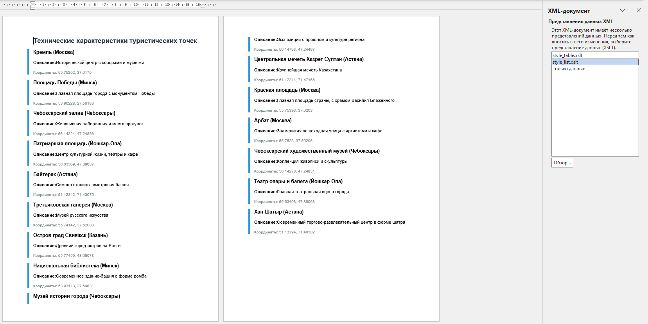
Рисунок 45 – представление xml файла в MS Word в виде списка
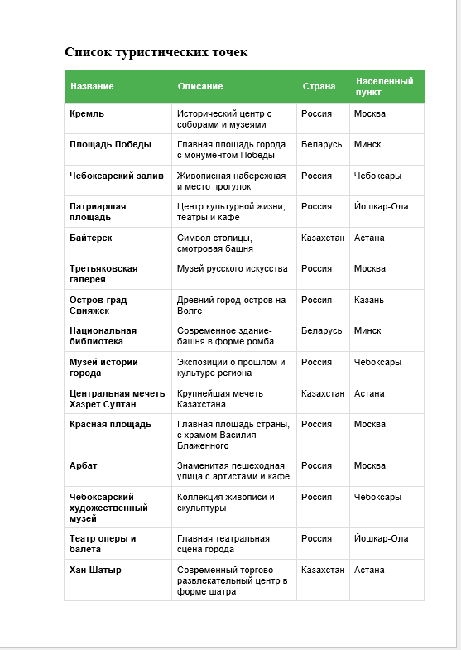
Рисунок 46 – представление xml файла в MS Word в виде таблицы

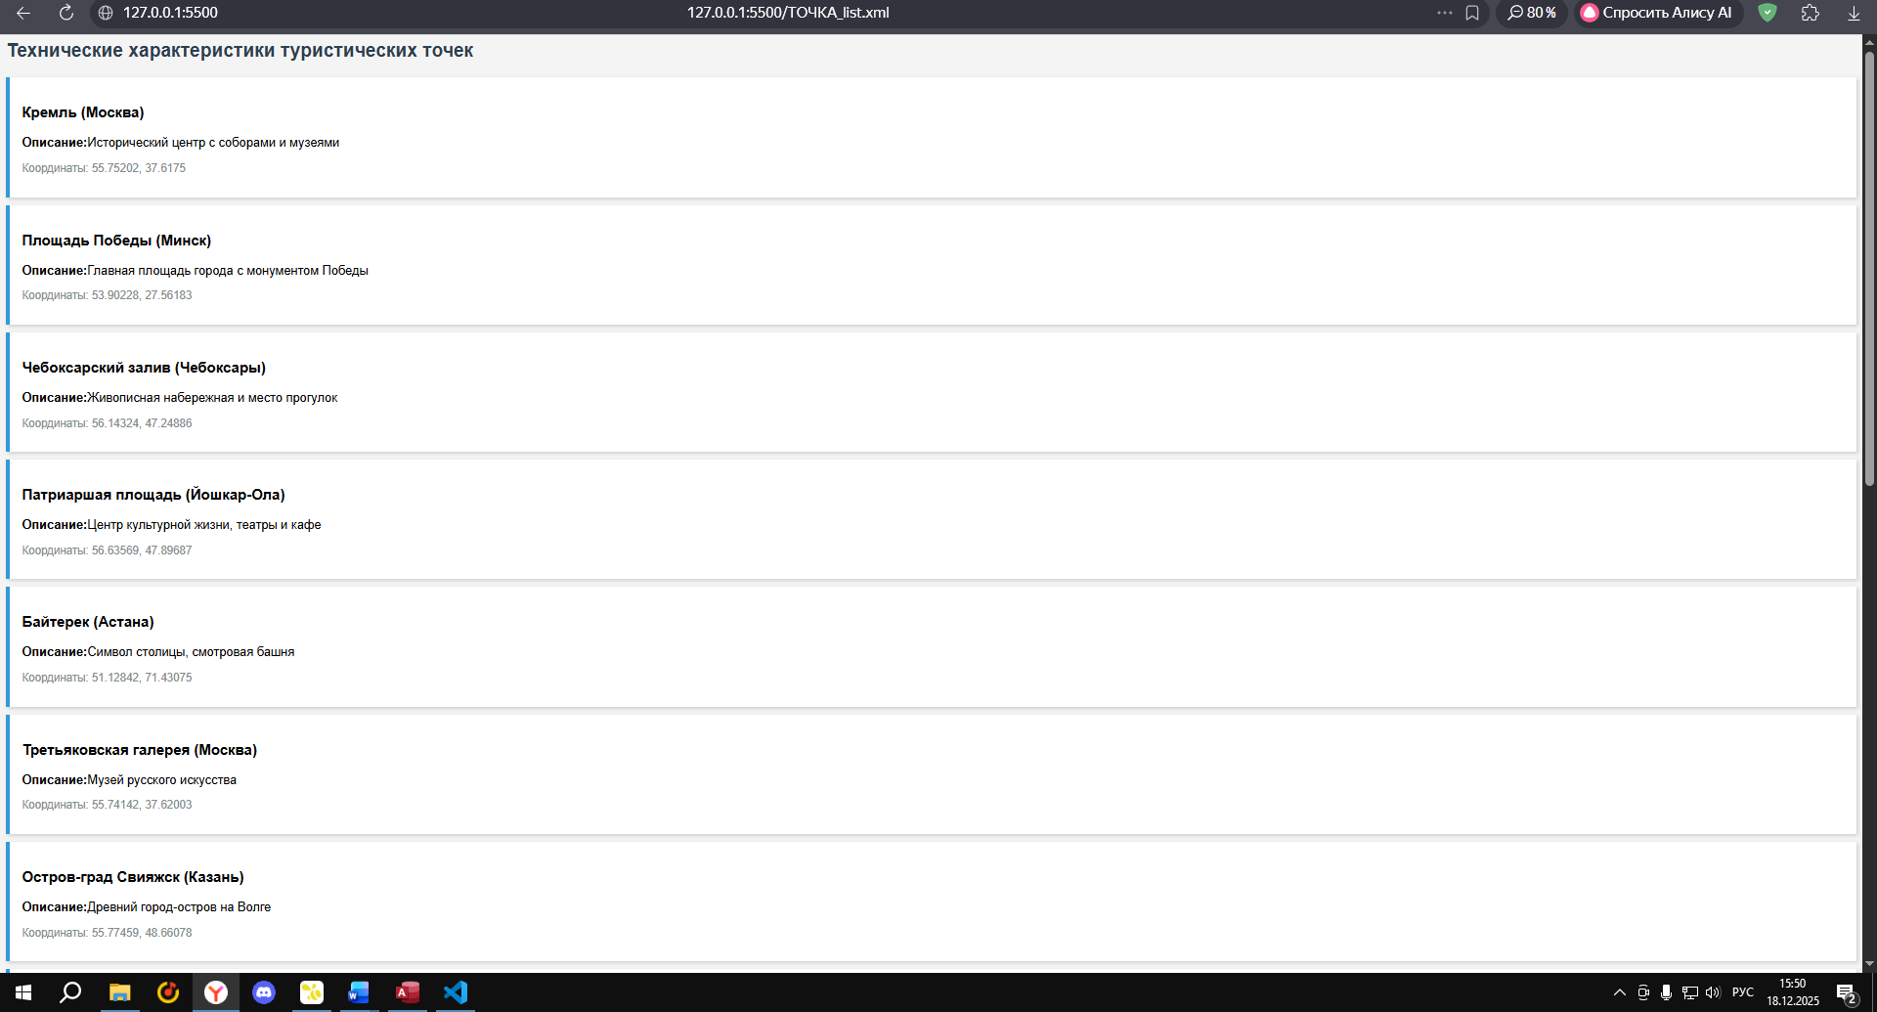
Рисунок 47 – представление xml файла в браузере в виде списка

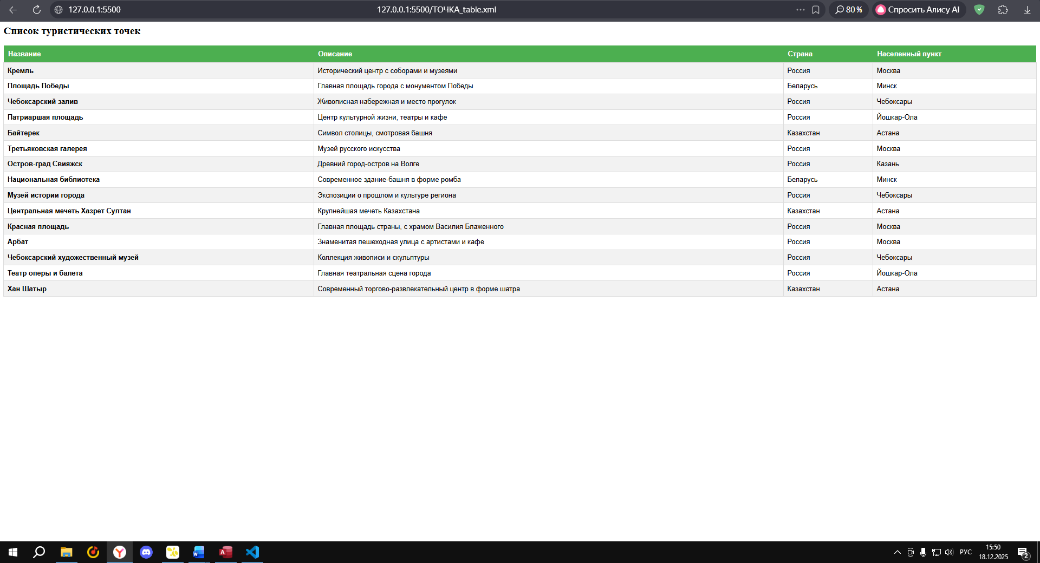
Рисунок 48 – представление xml файла в браузере в виде таблицы

Импорт
Для импорта данных был создан xml файл, содержащий информацию о точках (см. рис. 49).
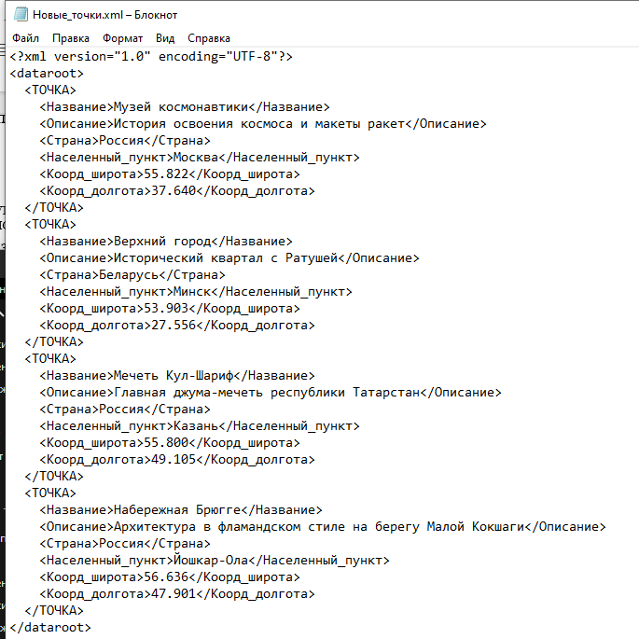
Рисунок 49 – содержимое файла «Новые_точки.xml»
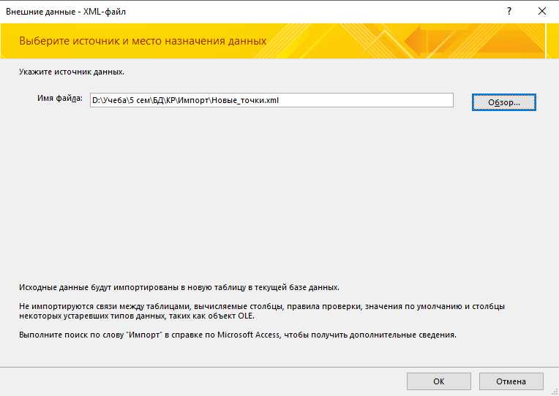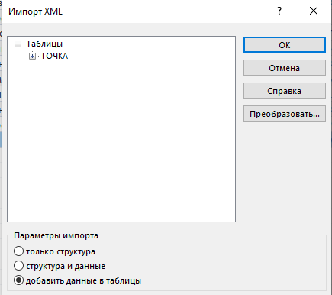
Рисунок 50, 51 – Импорт данных из xml-файла
Содержимое таблицы «ТОЧКА» до и после импорта приведено на рисунках 52 и 53 соответственно.
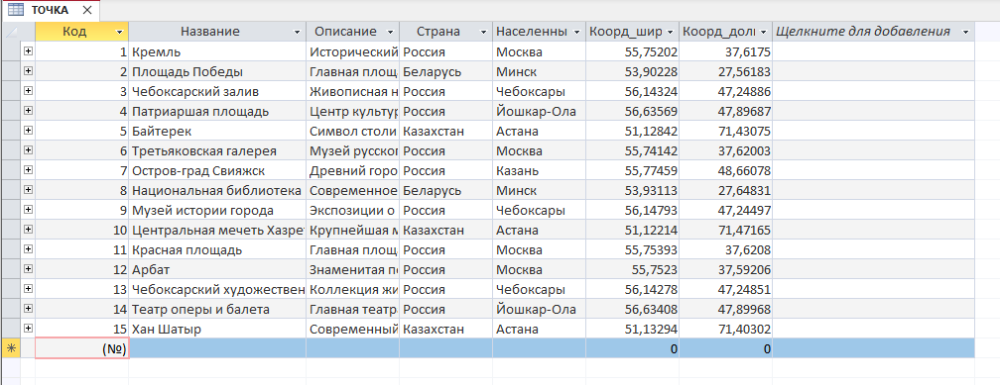
Рисунок 52 – содержимое таблицы «ТОЧКА» до импорта
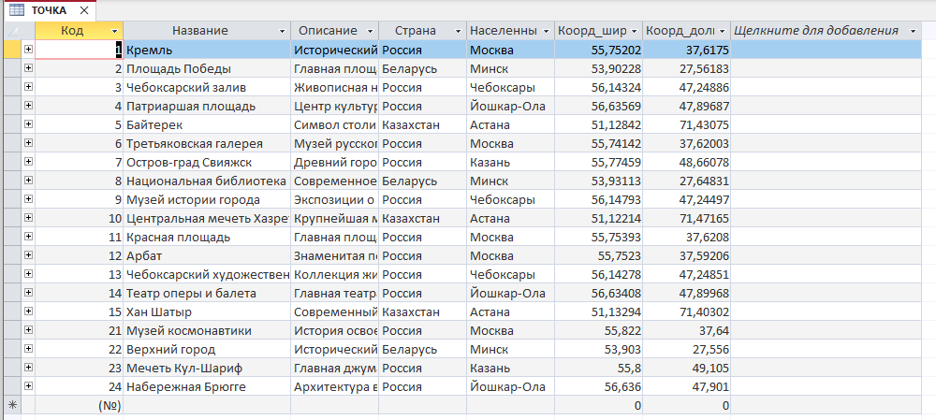
Рисунок 53 – содержимое таблицы «ТОЧКА» после импорта

Вывод
В результате выполнения курсовой работы была разработана комплексная информационная система, которая охватывает полный цикл управления данными: от хранения в реляционной базе данных MS Access, обмена и анализа.

